**دروغ و فریب و نیرنگ حکومت اسلامی و سپاه پاسداران آن!**

**بهرام رحمانی**

[**bahram.rehmani@gmail.com**](mailto:bahram.rehmani@gmail.com)

**«انسان‌ها نادان به دنيا مى‌آيند نه احمق؛**

**آن‌ها توسط آموزش،**

**احمق می‌شوند!»**

**راسل**

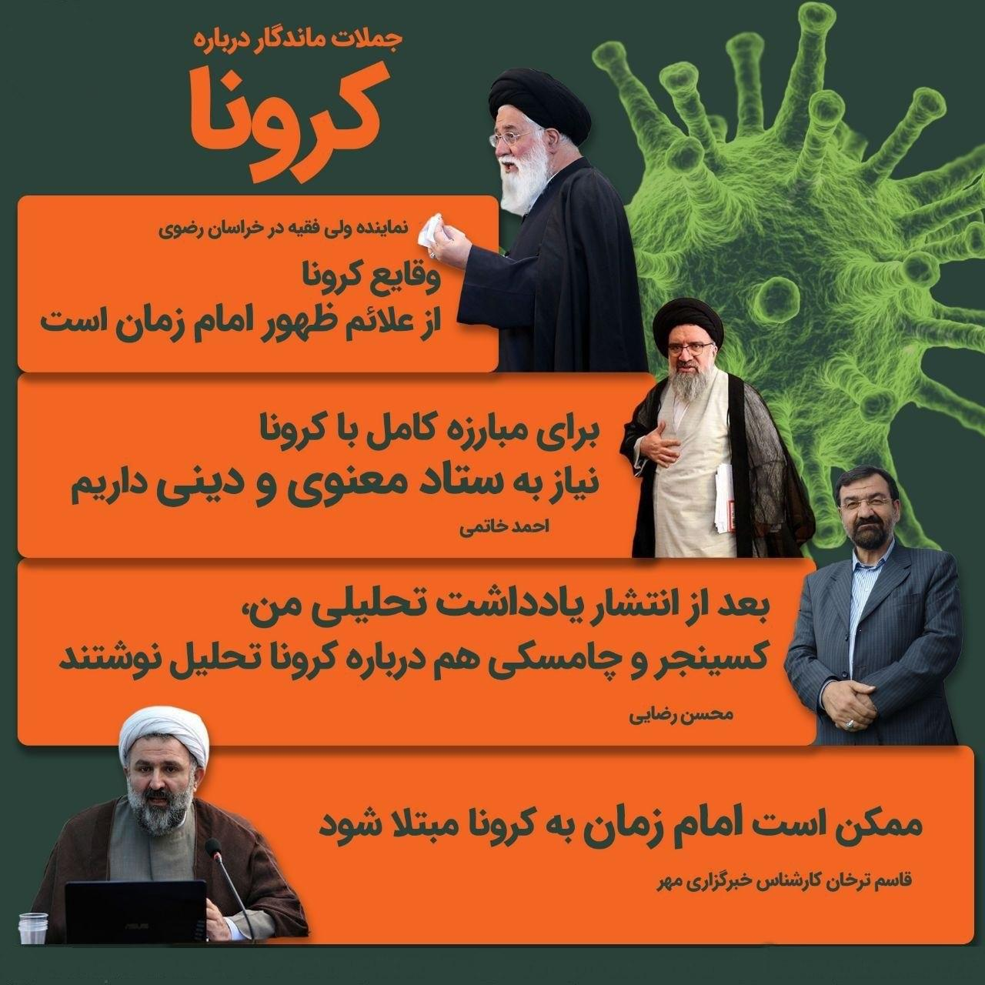

**مقدمه**

**وزارت بهداشت حکومت اسلامی ایران تازه‌ترین اخبار تلفات کرونا را اعلام کرد. بر اساس این گزارش ۴۹۵۸ نفر بر اثر ابتلا به کرونا تا به امروز جان‌باخته‌اند. تنها در شبانه‌روز گذشته ۸۹  نفر.**

**کیانوش جهانپور که روز جمعه ۲۹ فروردین به روال معمول آمار رسمی کرونا در ایران را ارائه می‌داد، از شناسایی ۱۴۹۹ بیمار در طول ۲۴ ساعت گذشته خبر داد و گفت تعداد کل بیماران مبتلا به ۷۹۴۹۴ نفر رسیده است.**

**او هم‌چنین مدعی شد که تاکنون ۵۴۰۶۴ نفر از بیماران بهبود یافته‌اند و ۳۵۶۳ نفر از بیماران هم در وضعیت شدید این بیماری قرار دارند.**

**این آمار در حالی به صورت روزانه توسط سخنگوی وزارت بهداشت اعلام می‌شود که در روزهای اخیر حتی برخی مقامات حکومت اسلامی اذعان کرده‌اند که آمار واقعی مبتلایان و درگذشتگان بسیار بیش‌تر از آمار رسمی است.**

**روز سه‌شنبه ۲۷ فروردین علیرضا رئیسی، معاون بهداشت وزیر بهداشت، با اعلام این که امکان برآورد دقیق همه مبتلایان به ویروس کرونا در هیج کشوری نیست، گفت: «این که چندین برابر آمار اعلام‌شده مرگ داریم، قطعاً درست است.»**

**اشاره رئیسی احتمالا به برآورد مرکز پژوهش‌های مجلس بود که در روزهای گذشته با انتشار گزارشی بر اساس تخمین‌ها اعلام کرد که آمار واقعی تعداد افراد جان‌باخته حدود دو برابر و آمار مبتلایان بین ۸ تا ۱۰ برابر آمار اعلام شده توسط وزارت بهداشت است.**

**شمار کل مبتلایان به ویروس کرونا در جهان از مرز دو میلوین نفر عبور کرد. دو هفته پیش این رقم یک میلیون نفر بود. دانشگاه جانز هاپکینز آمریکا شمار قربانیان بیماری کووید ۱۹ را حدود ۱۳۰ هزار نفر تخمین می زند. این در حالی‌ست که صحت آمارهای ایران، روسیه و چین مورد تردید است.**

**مقامات سه کشور بزرگ غربی آمریکا، انگلیس و فرانسه، دولت چین را به پنهان‌کاری در باره شیوع ویروس کرونا متهم کرده و می‌گویند پکن باید به سئوالات جدی در این زمینه پاسخ دهد.**

**به‌دنبال اعتراض کشورهای غربی، سخنگوی وزارت خارجه چین امروز هرگونه پنهان‌کاری در باره ویروس کرونا را رد کرد.**

**این در حالی‌ست که کارگروه کنترل و پیش‌گیری از بیماری شهر ووهان واقع در استان هوبه‌(چین) امروز جمعه ۱۷ آوریل، اعلام کرد در شمارش تلفات ویروس «کووید۱۹» در این شهر اشتباه رخ داده و شمار جان‌باختگان را به‌طور ناگهانی در حدود ۵۰ درصد افزایش داد!**

**به این ترتیب آمار روزانه قربانیان کرونا در چین که برای هفته‌ها ثابت و در حدود ۳۳۰۰ نفر بود، امروز به ۴۶۰۰ نفر رسید. شهر ووهان با ۱۱ میلیون جمعیت به مدت ۱۱ هفته در قرنطینه کامل بود.**

**سپاه پاسداران حکومت اسلامی دستگاهی با نام «مستعان» را عرضه بازار خرافات کرده است. قرار است این دستگاه هر گونه ویروسی را از فاصله صدمتری شناسایی کند. این اقدام سپاه موجی از اظهارنظرهای طنزآمیز به‌راه انداخته است.**

**یک مثل تاریخی این است که می‌گویند چگونه در زمانِ جنگ یک عده پول‌دار شدند! امروز در ایران شاهد اختراعات دستگاه تشخیص کروان توسط سپاه پاسداران تا جن و دعا و تبلیغ و فروش داروهایی هستیم که هیچ تاثیری در درمان کرونا ندارند.**

**اکنون داروهایی را با تبلیغات گسترده وارد بازارِ سیاه ایران کرده‌اند که با قیمت‌های باورنکردنی «۲۷ میلیون تومان برای ده عدد قرص» به فروش می‌رسانند.**

**چند روز پیش تلویزیون حکومت اسلامی نمایش «خَیرین» را نشان داد که کارخانه تولیدِ ماسک‌اش را افتتاح می‌کرد. از سوی دیگر، بازار سیاه ماسک آن‌قدر گسترده شده که محصول ماسک این کارخانه هم به کمک بازار سیاه ماسک خواهد رفت.**

**«خیرین»، کارخانه‌های پارچه‌باقی و نساجی را دولت بسیج کرده تا بیش از ظرفیت داخلی ماسک تولید کنند. به‌هر حال باید گفت که کرونا در ایران فقط کشتار نمی‌کند، بلکه عده‌ای از مقامات حکومتی و برخی نهادهایشان را هم به‌زودی ابر میلیاردر خواهد کرد!**

**سپاه پاسداران هم بر سر کشف دستگاه تشخیص کرونا از صد متری جنجالی راه انداخته است در حالی که تمام آزمایشگاه‌های و دانشمندان مهم جهان هنوز در این مورد جرات اظهارنظر کردن ندارند و هنوز این همه تلاش‌های آزمایشگاهی جهان به کشف ویروس ضد کرونا نائل نشده‌اند.**

**آش آن‌قدر شور شده که جهانپور معاون و سخن‌گوی وزارت بهداشت مجبور شد اعلام کند: «اختراع سپاه هنوز از هیچ کجا تائید نشده است.»**

**وقتی دروغ و ریا و خرافات در حاکمیت نهادینه است و قلدری و پول‌پرستی ضلع دیگر آن‌ست، چنین پدید‌هایی حاید تعجب ندارد!**

**ویروس‌یاب سپاه و شکوفایی استعداد سربازان گمنام امام زمان**

**خبر شاهكار جديد فرمانده سپاه را خبرگزاری‌های حکومت مانند فارس، مهر و تسنيم حذف كردند.**

**فرمانده سپاه پاسداران از دستگاهی رونمایی کرده که بنا بر ادعاها «دانشمندان بسیجی» ساخته‌اند و می‌تواند با ایجاد میدان مغناطیسی نه تنها ویروس کرونا، بلکه هر ویروسی را از راه دور و بدون خون‌گیری در ۵ ثانیه شناسایی کند. این دستگاه صاحب نام شد: «مستعان» در معنای کسی که از او یاری می‌خواهند.**

**علی خامنه‌ای، رهبر حکومت اسلامی شنبه ۳ فروردین طی سخنانی که از صدا و سیمای حکومت اسلامی ایران پخش شد با تکیه بر قسمتی از آیه ۱۱۲ سوره‌ انعام احتمال داد که جن و انس دست در دست هم ویروس کرونا را در ایران همه‌گیر کرده‌اند.**

**سردار پاسدار حسین سلامی، فرمانده کل سپاه پاسداران همراه با غلامرضا سلیمانی، فرمانده سازمان بسیج چهارشنبه ۲۷ فروردین در مراسم رونمایی ویژه‌ای شرکت کرد: رونمایی از دستگاهی که بسیجی‌ها ساخته‌اند و ادعا می‌کنند قدرت تشخیص ویروس کرونا در محیط را دارد.**

**[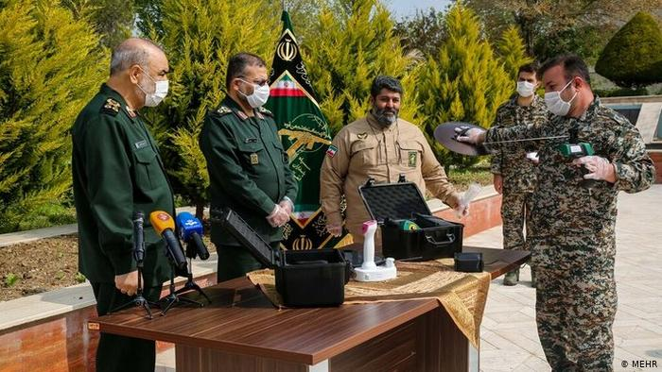](https://www.dw.com/fa-ir/%D9%88%DB%8C%D8%B1%D9%88%D8%B3%DB%8C%D8%A7%D8%A8-%D8%B3%D9%BE%D8%A7%D9%87-%D8%A7%D8%B3%D8%A8%D8%A7%D8%A8%D8%A8%D8%A7%D8%B2%DB%8C-%DB%8C%D8%A7-%D8%B4%DA%A9%D9%88%D9%81%D8%A7%DB%8C%DB%8C-%D8%A7%D8%B3%D8%AA%D8%B9%D8%AF%D8%A7%D8%AF-%D8%A8%D8%B3%DB%8C%D8%AC%DB%8C%D8%A7%D9%86-%D9%86%D8%A7%D8%A8%D8%BA%D9%87/a-53152764)**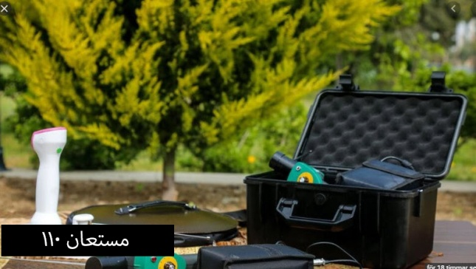

**سلامی این دستگاه را که «مستعان» نامیده شده است، وسیله‌ای کاملا ایرانی معرفی کرد که توسط محققان و نخبگان بسیجی ساخته شده است و می‌تواند در مدت پنج ثانیه در فاصله یک و نیم کیلومتری تا شعاع ۱۰۰ متری، ویروس کرونا را شناسایی کند: «این دستگاه در عین حال که ساده به‌نظر می‌رسد، از فن‌آوری‌های بسیار مدرنی استفاده کرده است. این سامانه با استفاده از ایجاد میدان مغناطیسی و استفاده از ویروس دو قطبی درون دستگاه، هر نقطه‌ای از محیط که تا شعاع ۱۰۰ متر آلوده باشد، آنتن این دستگاه در مقابل آن نقطه قرار می‌گیرد و در عرض پنج ثانیه می‌تواند نقطه آلوده را کشف کند.»**

**غلامرضا سلیمانی نیز درباره شکل‌گیری ایده اختراع این دستگاه صحبت کرد: «ما در سازمان بسیج در حال حاضر همه حمایت‌ها را در موضوع علمی پژوهشی روی کرونا گذاشته‌ایم. از همه کشور ایده‌هایی گرفتیم که یکی از عالی‌ترین ایده‌ها، دستگاهی بود که امروز توسط این گروه علمی و نو آور خدمت‌تان معرفی کردیم.»**

**فرمانده ‌کل سپاه تصریح کرد: «مزیتی که این دستگاه دارد این است که هیچ نیازی به گرفتن خون ندارد و از راه دور این تست را انجام می‌دهد و هوشمندانه عمل می‌کند و قادر است سطوح را به‌خوبی تشخیص دهد و انسان‌هایی را که به این ویروس آلوده هستند شناسایی کند و تشخیص دهد و در عین حال برای ضدعفونی‌های هوشمند نیز کاربرد دارد تا بی‌جهت نقاط غیرآلوده ضدعفونی نشوند، از سوی دیگر برای غربالگری‌ها در مقیاس گسترده کاربرد دارد.»**

**سلامی خاطرنشان کرد: «آن‌طور که این دستگاه تاکنون در بیمارستان‌ها تست شده نزدیک به ۸۰ درصد دقت عمل دارد و ان‌شاءالله در آینده توسعه‌های بیشتری نیز داده خواهد شد و قادر خواهد بود که هر نوع ویروسی را تشخیص دهد.»**

**در مراسم رونمایی، اغلب حاضران ماسک به چهره دارند و یکی از حاضران برای امتحان ویروس‌یاب جلو می‌آید. در یک دست او چیزی شبیه یک بشقاب کوچک ماهواره‌ای قرار دارد و در دست دیگر او دستگاه کوچکی است که یک آنتن بلند روی آن نصب شده است. ظاهر دستگاه بیش‌تر شبیه اسباب بازی است. یکی دیگر از حاضران با بسته‌ای در دست، جلوی دستگاه می‌ایستد. ادعا می‌شود این بسته، حاوی ویروس کرونا است اما در ویدیوی منتشر شده از این مراسم، مشخص نمی‌شود ویروس توسط دستگاه تشخیص داده شد یا نه؟!**

**ادامه ادعاهای فرماندهان سپاه پاسداران**

**رمضان شریف، سخن‌گو و مسئول روابط عمومی کل سپاه پاسداران حکومت اسلامی روز پنج‌شنبه ۲۸ فروردین -‌۱۶ آوریل، به واکنش‌های گوناگون داخلی و خارجی در قبال «سامانه هوشمند تشخیص لحظه‌ای ویروس کرونا» که سپاه با نام «مستعان» معرفی کرده است، پاسخ داد.**

**به‌گفته این سردار سپاه، «دستاورد بزرگ و منحصر به‌فرد که به دست متخصصین و ظرفیت‌های دانش‌بنیان بسیج علمی کشور رقم خورده»، نمونه‌ای از «موفقیت‌های جدید» حکومت اسلامی در حوزه علم و فناوری است.**

**سرلشگر حسین سلامی، فرمانده سپاه پاسداران، در باره «مستعان» گفته است، این دستگاه نیاز به گرفتن خون ندارد و قابلیت بسیار بالایی برای تشخیص سطوح و انسان‌های آلوده دارد، به‌طوری که در عرض پنج ثانیه می‌تواند نقطه آلوده را کشف کند.**

**رمضان شریف هم ضمانت داده است که دستگاه ویروس‌یاب پیش از رونمایی رسمی «بیش از ۱۰ روز در حداقل ۱۰ بیمارستان و مرکز درمانی درگیر بیماران کرونایی در کشور» آزمایش شده است.**

**این‌که چرا سخن‌گوی سپاه از شمار دقیق روزهای آزمایش و مراکز درمانی خودداری کرده، پرسشی است که پاسخ آن را سپاه باید دست‌کم به وزارت بهداشت ایران بدهد.**

**رمضان شریف می‌گوید، غالب واکنش‌های اخیرتوسط رسانه‌ها و شبکه‌های وابسته به بیگانه طراحی و ضریب داده شده است و «ناشی از احساس ضعف، حقارت و استیصال آنان از اقتدار و اراده ایرانی برای حل مشکلات و مسائل است.»**

**او وعده داد: «این تهاجمات به زودی رنگ خواهد باخت و آن‌ها به مانند مصادیق تجربه شده در گذشته مانند موشک‌های نقطه‌زن و پهپادهای راهبردی، مجبور به پذیرش حقایق و واقعیات و اذعان به خدشه‌ناپذیر بودن این دستاورد شگرف خواهند شد.»**

**سابقه دستگاه ویروس‌یاب سپاه پاسداران**

**پس از انتشار این خبر و ویدیوی رونمایی ویروس‌یاب سپاه پاسداران، برخی کاربران فضای مجازی عنوان کردند که این دستگاه پیش‌تر به عنوان ردیاب قاچاق سوخت معرفی شده و شخصی به نام «کامبیز گلشنی» مخترع آن است.**

**با جست‌وجوی نام کامبیز گلشنی در سرویس جست‌وجوگر «گوگل»، به تصویر او در خبرهایی که در خرداد ۱۳۹۶ در باره نصب دستگاه‌های سوخت‌یاب الکترونیکی در نواحی مرزی، روی خروجی خبرگزاری‌ها قرار گرفته بود، می‌رسیم. با دیدن تصاویر متوجه می‌شویم کامبیز گلشنی همان فردی است که در مراسم امروز هم دستگاه را امتحان می‌کند. او در تصاویر مربوط به خبرهای سال ۱۳۹۶ هم همین دستگاه را در دست گرفته و رو به اتوبوس‌هایی که قرار بود از مرز رد شوند، ایستاده بود.**

**او ادعا کرده بوده که این دستگاه می‌تواند خودروهایی را که سوخت اضافی حمل می‌کنند، شناسایی کند. مشخص نیست این دستگاه چه‌قدر در زمینه تشخیص قاچاق سوخت کارایی داشته اما حالا همان دستگاه به عنوان کرونا یاب معرفی شده است و فرمانده کل سپاه پاسداران آن را یک «پدیده علمی شگفت‌انگیز» معرفی می‌کند.**

**ولی این دستگاه تنها به‌عنوان دستگاه ردیاب قاچاق سوخت معرفی نشده است. دی ماه سال ۱۳۹۸، «شبکه افق» که وابسته به سپاه پاسداران است و اغلب برنامه‌هایش را «سازمان فرهنگی اوج» می‌سازد، در مستندی به نام «مخترع آهنی»، به مشکلات سه مخترع ایرانی ‌پرداخت. یکی از مخترعانی که در این مستند حضور داشت، کامبیز گلشنی بود. در این مستند متوجه می‌شویم همین دستگاه به‌عنوان وسیله‌ای برای ردیابی آب‌های زیرزمینی اطراف دریاچه ارومیه معرفی شده است.**

**گلشنی که اهل ارومیه است، می‌گوید اگر در غشای این دستگاه آب شور بریزیم، آب‌های زیرزمینی اطراف دریاچه را تا فاصله ۳۰۰ متری شناسایی می‌کند و می‌تواند دریاچه ارومیه را نجات دهد.**

**موضوع جالب توجه این است که این وسیله در سال ۱۳۹۴ در ارومیه با حضور استاندار و «نادر قاضی‌پور»، نماینده این شهر به‌عنوان نجات‌دهنده دریاچه ارومیه رونمایی ‌شده بود. اما از نتایج استفاده از این دستگاه برای بهبود وضعیت دریاچه چیزی در دسترس نیست. راوی مستند مخترع آهنی هم‌چنین ادعا می‌کند که گلشنی با همین دستگاه توانسته است چندین معدن مس در اطراف ساوه شناسایی کند اما بازهم از نتایج این ادعا خبری نیست.**

**گلشنی در این مستند از برخورد با مخترعان جوان گلایه دارد و می‌گوید در کشور ما از مخترعان حمایتی نمی‌شود. با این حال، او یک دستگاه را تا به حال با چند ادعای مختلف معرفی کرده است.**

**موضوع زمانی جالب‌تر می‌شود که با جست‌وجوی تصویری دستگاه اختراعی گلشنی، متوجه می‌شویم وسیله‌ای شبیه به آن، پیش‌تر از سوی یک کلاه‌بردار بریتانیایی به‌عنوان دستگاه ردیاب بمب و مواد منفجره به بسیاری از کشورها، از جمله عراق، ایران، لبنان و... فروخته شده است.**

**سال ۱۳۹۲، روزنامه «گاردین» از کلاه‌برداری این فرد بریتانیایی که «جیم مک کورمیک» نام داشت، خبر داد و درباره دستگاه نوشت: «این دستگاه که متشکل از یک آنتن بلند چرخان و دسته‌‌ای پلاستیکی است، شباهت زیادی به محصولی به نام توپ‌یاب گُلف دارد که به قیمت تنها ۲۰ دلار فروخته می‌شود.**

**در حالی‌که نوع تغییر یافته همین محصول توسط جیم مک کورمیک به عنوان بمب‌یاب، به مبلغ هر دستگاه هفت‌هزار دلار به فروش رفته است.»**

**جیمز مک کورمیک در یک دادگاه شش هفته‌‌ای به ۱۰ سال زندان محکوم شد.**

**یک دانشمند متخصص در دادگاه این کلاه‌بردار انگلیسی گفته بود عملکرد آنتن حس‌گر این دستگاه بمب‌یاب از لحاط عملکرد، تفاوت چندانی با یک میخ ۹ اینچی ندارد.**

**به‌نظر نمی‌رسد اختراع گلشنی هم عملکردی بهتر از میخ ۹ اینچی داشته باشد. تصاویری که از آزمایش این دستگاه در ردیابی ویروس کرونا در یک بیمارستان منتشر شده‌اند، نشان می‌دهند دستگاه عملکردی ندارد. آزمایش بارها بدون رسیدن به نتیجه تکرار می‌شود. با این حال، فرمانده سپاه پاسداران این دستگاه را یک فن‌آوری نوظهور و منحصر به فرد می‌داند.**

**واکنش‌ها به «مستعان»**

**دستگاه ویروس‌یاب سپاه در شبکه‌های اجتماعی نیز واکنش‌های گوناگونی را برانگیخته است.**

**وزارت بهداشت حکومت اسلامی، نخستین نهادی بود که به این دستگاه واکنش نشان داد.**

**سخن‌گوی وزارت بهداشت ایران امروز چهارشنبه ۱۵ آوریل ۲۰۲۰ در نشستی خبری اعلام کرد که دستگاه ویروس‌یاب ساخت سپاه پاسداران از سوی سازمان غذا و دارو تاییدیه نگرفته است.**

**در این نشست خبری ویدیوی کیانوش جهانپور در پاسخ به سئوالی درباره ساخت دستگاه ویروس‌یاب کرونا در شعاع صد متر و در پنج ثانیه از سوی سپاه پاسداران گفت: «اگر این دستگاه از سوی وزارت بهداشت تائید شده بود حتما در گزارش رونمایی آن اعلام می‌شد. مرجع تائید وزارت بهداشت است. تا این لحظه بسیاری از این زحمات کشیده شده و تلاش‌های زیادی شده ولی مواردی که تایید نهایی گرفته بسیاری کم بوده است. این دستگاه را سازمان غذا و دارو تائیدیه‌ای نداده است اگر تائید بشود مجوز تولید انبوه می‌دهیم.»**

**انجمن فیزیک ایران نیز به ادعای سپاه در مورد ساخت دستگاه ویروس‌یاب واکنش نشان داد. انجمن فیزیک ایران در اطلاعیه‌ای در وب‌گاه  اختصاصی خود،  اختراع دستگاه تشخیص آلودگی به ویروس کرونا از راه دور توسط سپاه پاسداران را «ادعایی باورناپذیر و در حد داستان‌های علمی و تخیلی» خواند.**

**انجمن فیزیک در واکنش تولیدد مستعان‌(دستگاه ویروس‌یاب) نوشت: در روزهای اخیر خبرهایی از بعضی از رسانه‌های رسمی در مورد اختراع بدیع وسیله‌ای برای تشخیص آلودگی به‌ویروس کرونا از راه دور منتشر شده است. در بیان این خبر به‌عبارت‌های با ظاهر علمی مانند امواج الکترومغناطیس، دوقطبی‌های مغناطیسی و الکتریکی و دیگر عبارت‌هایی از حوزه فیزیک اشاره شده است. با وجود این‌که روش‌های تشخیص و شناسایی با استفاده از مشخصه‌های فیزیکی مواد در علم فیزیک بسیار پر کاربردند ولی دانش بشری در حال حاضر توان شناسایی و آشکارسازی ذراتی با ابعاد حدود ۱۰۰ نانومتر را از راه دور ندارد و چنین ادعایی باورناپذیر و در حد داستان‌های علمی و تخیلی است. این ادعا آن‌قدر از علم دور است که انجمن فیزیک ایران آن را در مجموعه ادعاهای شبه علم دسته بندی می‌کند. اگر با احتمال نزدیک به‌صفر این وسیله کار کند، از آن‌جا که با دانش روز بشر همخوانی ندارد، مخترعین نه تنها برای آشکار‌سازی یک ویروس که برای جابجا کردن مرزهای دانش بشری باید مورد تشویق مجامع علمی در جهان قرار گیرند. انجمن فیزیک ایران در راستای رسالت علمی خود و در صورتی‌که مخترعین وسیله مذکور هنوز بر ادعای خود مصر هستند اعلام آمادگی می‌کند که در صورت دریافت مستندات مرتبط با شیوه کار و آشکار‌یابی وسیله ادعایی، آن را در اختیار متخصصان و دانشمندان این حوزه برای داوری علمی قرار دهد.**

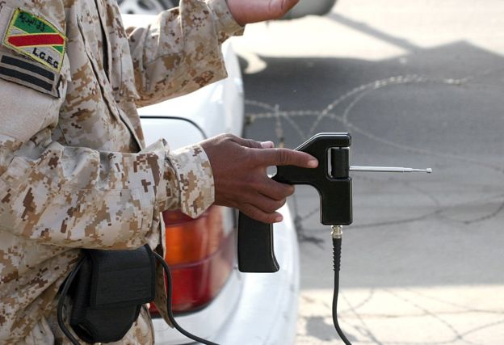

**ارتش عراق از یک بمب‌یاب تقلبی مشابه ویروس‌یاب سپاه استفاده می‌کرد**

**حساب توئیتر فارسی وزارت خارجه آمریکا با انتشار تصویری از دستگاهی که سپاه ادعا کرده «کرونا را در لحظه شناسایی می کند»، نوشت که «آیا امکان این هست که شما یک دستگاه جن‌یاب بعد از این بسازید؟»**

**این حساب فارسی وزارت خارجه آمریکا نوشت: «سردار سلامی می‌گوید که این دستگاه جدید و با شکوه سپاه می‌تواند هر چیز آلوده به ویروس را تا شعاع صدمتری شناسایی کند.عجیب است که این دستگاه همیشه در هنگام نزدیک شدن به پرسنل سپاه بوق می زند.»**

**در ادامه آمده است: «آیا امکان این هست که شما یک دستگاه جن‌یاب بعداز این بسازید؟» هم‌چنین از هشتگ‌های سال «جهش تولید» و «۴۱ سال ناکامی» به نام‌گذاری امسال توسط خامنه‌ای و گذشت ۴۱ سال از عمر حکومت حکومت اسلامی و ناکامی آن اشاره شده است.**

**ردیاب‌های ادعایی این چنینی در دیگر کشورهای جهان هم عرضه شده‌اند. از جمله شش سال پیش ارتش مصر ادعا کرد دستگاهی برای ردیابی ویروس اچ‌آی‌وی و هپاتیت اختراع کرده است. بعدتر حتی ادعای درمان ایدز با این دستگاه هم از سوی ارتش مصر عنوان شد.**

**سازندگان آن ردیاب ادعایی با ادبیاتی مشابه توضیحاتی که درباره مستعان۱۱۰ داده شده، گفتند از فرکانس‌های زیستی الکترومغناطیسی استفاده می‌کند.**

**نشریه علمی معتبر نیچر در مقاله‌ای نوشت که چنین چیزی در هیچ مطالعه علمی دیگری وجود نداشته و نمایش آن دستگاه ادعایی را «رویدادی شرم‌آور» برای حکومت مصر خواند.**

**دستگاه تقلبی ارتش مصر برای شناسایی ایدز مشابه دستگاهی تقلبی بود که یک کلاهبردار بریتانیایی به کشورهای مختلف به عنوان بمب‌یاب فروخته بود.**

**آن دستگاه به‌دلیل استفاده بی‌حاصل ارتش عراق از آن برای شناسایی خودروهای بمب‌گذاری‌شده و بمب‌های کنار جاده‌ای جنجال‌برانگیز شده بود.**

**کلاهبردار سازنده آن دستگاه بی‌مصرف در بریتانیا به ۱۰ سال حبس محکوم شد.**

**گروه‌های مذهبی در خیابان‌های قم از کجا آمده‌اند؟**

**نیروهای حشدالشعبی یا «بسیج مردمی» عراق با حضور ویروس کرونا در ایران، دست به نمایش زده‌اند.**

**آن‌ها که اغلب لباس‌های پلنگی می‌پوشند، این‌بار با سربندهایی که روی آن نوشته‌شده «مدافعان حرم» در قم دیده شده‌‌اند، درحالی‌که مشغول گند‌زدایی از معابر این شهر مذهبی بودند.**

**تصاویر این نیرو‌ها در دو خبرگزاری فارس و تسنیم وابسته به سپاه و نهادهای امنیتی منتشر شده‌اند.**

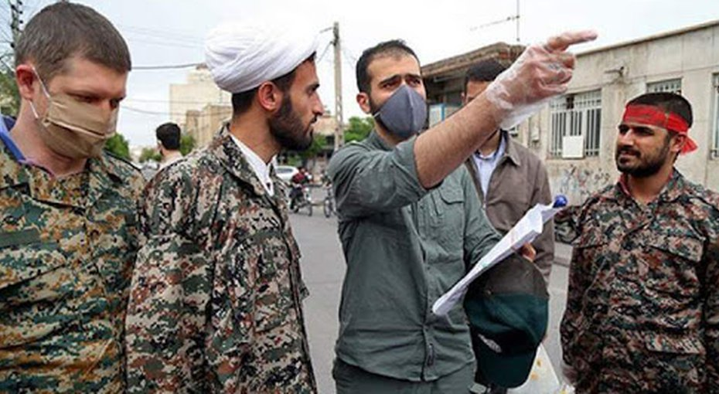

**تصاویر منتشرشده از حضور نیروهای حشدالشعبی در خیابان‌های قم واکنش‌های متفاوتی را ایجاد کرده است. طرفداران حکومت از حضور آن‌ها دفاع می‌کنند و مخالفان حضور این نیروی شبه‌نظامی را در جهت سرکوب اعتراض‌های مردمی می‌دانند.**

**حشد‌الشعبی در خود عراق هم نیروی جنجالی و حاشیه‌ساز است. نیرو‌یی که گفته‌شده از سوی جمهوری اسلامی سازمان‌دهی و کنترل می‌شود و در بسیاری از حوزه‌های سیاسی و مرتبط با قدرت در عراق هم دخالت می‌کند.**

**این نیرو‌ها علاوه بر عراق تقریبا یک سالی می‌شود که در ایران هم خبرساز و حاشیه‌ساز شده است.**

**آن‌ها سال گذشته وقتی در خوزستان سیل عظیمی آمد، برای نخستین‌بار در ایران به‌خصوص استان خوزستان دیده شدند تا به‌گفته خود به مردم سیل‌زده کمک کنند.**

**روزنامه کیهان همان زمان نوشت که حشدالشعبی به دعوت «قاسم سلیمانی»، فرمانده سابق سپاه قدس که در عراق کشته شد، برای کمک به ایران آمده‌اند. آن زمان قاسم سلمیانی هم در مناطق سیل‌زده حضور داشت.**

**«ابومهدی المهندس»، فرمانده سابق حشدالشعبی که همراه قاسم سلیمانی کشته شد، همان زمان گفت که «مدافعان حرم خوزستان در جنگ با داعش و دفاع از حرم اهل‌بیت همراه ما بودند و امروز وظیفه ماست که در سختی‌ها به آن‌ها کمک کنیم.»**

**المهندس افزود که نیرو‌های حشد‌الشعبی برای مردم مناطق سیل‌زده «مواد غذایی، بهداشتی و پزشکی» با خود آورده‌اند.**

**«ابوموسی»، فرمانده محور «ثارالله» این گروه عراقی نیز در فروردین ۱۳۹۸ هدف از این حضور را امدادرسانی و مدیریت بحران برای کنترل سیلاب در خوزستان عنوان کرده بود.**

**او گفته بود: «تا زمانی که به حضور ما نیاز باشد، کنار خواهران و برادران مسلمان و ایرانی خواهیم ماند.»**

**خبرگزاری فارس هم در گزارشی با استقبال از حضور این نیرو‌ها نوشت که آن‌ها «۲۰ کامیون کمک‌های مردمی عراق شامل مواد غذایی، لباس، فرش و ژنراتور برق به ایران آورده بودند.»**

**خبرگزاری فارس هم در همان زمان در واکنش به این اعتراض‌ها، با انتشار گزارشی سعی کرد که نشان دهد حضور این نیرو‌ها در ایران برخلاف قانون اساسی نیست. «نعمت احمدی»، حقوقدان و استاد دانشگاه که از جمله مخالفان حضور حشدالشعبی در ایران بود که به این خبرگزاری گفت که این حضور خلاف دو اصل ۱۲۵ و ۱۴۶ قانون اساسی است.»**

**اصل ۱۲۵ قانون اساسی می‌گوید: «امضای عهدنامه‌ها، مقاوله‌نامه‌ها، موافقت‌نامه‌ها و قراردادهای دولت ایران با سایر دولت‌ها و همچنین امضای پیمان‌های مربوط به اتحادیه‌های بین‌المللی پس از تصویب مجلس شورای اسلامی با رییس‌جمهور یا نماینده قانونی او است.» اصل ۱۴۶نیز استقرار هرگونه پایگاه نظامی خارجی در کشور هرچند به‌عنوان استفاده‌های صلح‌آمیز را ممنوع می‌داند.**

**«بهرام پارسایی» و «عبدالکریم حسین‌زاده»، دو نماینده دیگر مجلس بودند که در آن زمان به حضور نیروهای حشد‌الشعبی اعتراض کرده و آن را مغایر با قانون اساسی دانسته بودند.**

**«مقتدی صدر»، از سران شیعه عراقی از دیگر معترضان به این حضور در ایران بود، البته از زاویه‌ای دیگر. صدر در آن زمان در توییتر خود نوشت که «عراقی‌ها اولویت اول را دارند و کمک‌ها باید در وهله اول به مردم آسیب‌دیده عراق تعلق بگیرد، بعد به کشورهای دیگر.»**

**دومین حضور نیرو‌های حشدالشعبی در ایران، مربوط به انتشار خبر و تصویر جلسه برخی اعضای این گروه با مدیران موسسه مطالعات و تحقیقات اجتماعی دانشگاه تهران بود.**

**این تصاویر که چهره اعضای نخبه این گروه در آن‌ها محو شده بود پس ‌از آن‌که آذر ۱۳۹۸ سر از خبرگزاری مهر درآورد، مورد توجه افکار عمومی قرار گرفت و بازهم حاشیه‌ساز شد. خبرگزاری مهر، نوشته بود مهمانان جلسه «هیاتی تخصصی و عالی‌رتبه از نمایندگان حشدالشعبی عراق» بودند که «ضمن بازدید از بخش‌های تحقیقاتی موسسه مطالعات و تحقیقات اجتماعی دانشگاه تهران پیرامون زمینه‌های همکاری مشترک علمی انتقال دانش و آموزش تخصصی به تبادل‌نظر و رایزنی پرداختند.»**

**عامل برگزاری این جلسه «احمد نادری»، مدیر موسسه مطالعات و تحقیقات اجتماعی دانشگاه تهران بود که بعد‌ها در انتخابات توانست با همراه دیگر محافظه‌کاران وارد مجلس آینده شود.**

**نادری هیچ‌گاه درباره ضرورت برگزاری آن جلسه هیچ توضیحی نداد و نگفت که محتوای آن جلسه چه بود و با چه هدفی برگزار شده بود. هم‌زمان با اعتراضات آبان‌ماه نیز خبرهایی مبنی بر استفاده از نیروهای حشدالشعبی برای سرکوب معترضان در برخی از شبکه‌های اجتماعی منتشر شد اما صحت‌وسقم آن تایید نشد.**

**حالا یک‌بار دیگر حضور این نیروی شبه‌نظامی در ایران خبرساز شده است. تصاویر آن‌ها در کوچه و خیابان‌های قم در حال ضدعفونی کردن معابر در شبکه‌های اجتماعی به اشتراک گذاشته شده است.**

**«مهدی کبیری‌پور»، معاون هماهنگ‌کننده سپاه پاسداران در واکنش به حاشیه‌ها و اعتراض‌ها به این حضور گفته که «این افراد، عضو حشدالشعبی نیستند.» کبیری‌پور افزوده که این افراد اعضای «شباب المقاومه» هستند که متشکل از اتباع عراقی و لبنانی ساکن قم است و در اموری از این قبیل و مسایل فرهنگی فعالیت و همکاری می‌کنند. این فرمانده نظامی اضافه کرده که «ضدعفونی معابر قم توسط این گروه نیز با هماهنگی بسیج قم بوده ‌است.»**

**این در حالی است که خبرگزاری تسنیم و خبرگزاری فارس اعلام کرده بودند آن‌ها عضو حشد‌الشعبی عراق هستند که در قم مشغول به تحصیل دروس حوزوی هستند. این توضیحات هم اما مانع از شکل‌گیری دور جدید انتقاد‌ها و اعتراض‌‌ها از حضور نیرو‌های بیگانه نظامی و شبه‌نظامی در ایران نشد. این اعتراض‌ها در شرایطی ادامه دارد که رسانه‌ها و فعالان رسانه‌‌ای محافظه‌کار همچنان حامی حضور این نیرو‌ها در ایران هستند.**

**روزنامه کیهان سال گذشته نوشته بود نیرو‌های حشد‌الشعبی با مجوز قاسم سلیمانی وارد خوزستان شده‌اند، اما حضور دوباره این نیرو‌ها در ایران معلوم نیست به دستور چه نهادی بوده است. نگرانی‌ها از حضور این نیرو‌ها از آن‌جا نشات گرفته که پیش‌تر «موسی غضنفری آبادی»، رییس دادگاه انقلاب تهران گفته بود که «اگر ما انقلاب را یاری نکنیم، حشدالشعبی عراق، فاطمیون افغان، زینبیون پاکستان و حوثی‌های یمن خواهند آمد و انقلاب را یاری خواهند کرد.»**

**بی‌تردید حضور نیروهای حشدالشعبی و دیگر نیروهای شبه‌نظامی کشورهای همسایه در ایران مقدمه‌ای بر سرکوب اعتراض‌های آتی در ایران است!**

**بخش عمده ثروت‌های جامعه ایران صرف هزینه‌های نظامی می‌شود!**

**در پی شیوع پرشتاب ویروس کرونا در ایران و افزایش نگرانی نسبت به تشدید فاجعه، دولت اسلامی ایران به جای این‌که تمام تلاش‌های خود را صرف حمایت از سلامتی شهروندان کند، در صدد بهره‌برداری سیاسی از این بحران شده و تنها تداوم تحریم‌های آمریکا را عامل اصلی همه نابسامانی ها در کشور تلقی می کند و سعی دارد با استفاده از این ترفند، سهل‌انگاری‌های خود را در جلوگیری از گسترش دامنه این بیماری مهلک توجیه کند.**

**در همین حال، دونالد ترامپ، رییس جمهور آمریکا با تاکید بر این که تحریم‌های ایالات متحده شامل دارو، مواد بهداشتی و تجهیزات پزشکی نمی‌شود، گفت: «واشنگتن هرگز مانع ارسال کمک‌های پزشکی به ایران نشده و حتی پیشنهاد کمک به ایران داده است. اما این نظام جمهوری اسلامی بود که از پذیرش کمک های آمریکا امتناع ورزید در حالی که ملت ایران در این مقطع حساس به شدت نیازمند همکاری‌های بین‌المللی است تا بتواند از گسترش بیشتر این بیماری مرگ‌بار جلوگیری کند.»**

**ترامپ ادعا کرد: «حکومت ایران از سال ۲۰۱۲ تا کنون بیش از ۱۶ میلیارد دلار جهت تامین مالی گروه‌های تروریستی در خارج از کشور هزینه کرده است، در حالی که بخش بهداشت ایران از ناتوانی و کمبود شدید بودجه رنج می‌برد و همین امر در ماه ژانویه ۲۰۱۹، باعث شد تا وزیر بهداشت ایران در اعتراض به کاهش مکرر بودجه بهداشت، از سمت خود کناره‌گیری کند.**

**از سوی دیگر و در حالی که بحران انتشار ویروس کرونا، ایران را به‌شدت آسیب‌پذیر کرده است، دولت اسلامی ایران تیم «پزشکان بدون مرز» را که در حال تاسیس یک مرکز درمانی در اصفهان بود، از کشور اخراج کرد، اما این دولت هم‌چنان خواستار قرض از صندوق بین‌المللی پول است.**

**«صندوق توسعه ملی» این روزها تبدیل به بانک شخصی خامنه‌ای شده است. با این‌که او روی کاغذ و براساس قانون هیچ نقشی در این صندوق ندارد، اما اوست که تصمیم می‌گیرد چه‌قدر از منابع صندوق، برای چه کاری و در چه زمانی در اختیار کدام نهاد قرار گیرد.**

[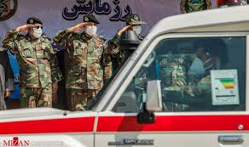](https://www.google.se/url?sa=i&url=https%3A%2F%2Fwww.mizanonline.com%2Ffa%2Fnews%2F613273%2F%25D9%2585%25D8%25B1%25D8%25A7%25D8%25B3%25D9%2585-%25D8%25B1%25DA%2598%25D9%2587-%25D8%25AE%25D8%25AF%25D9%2585%25D8%25AA-%25D8%25B1%25D9%2588%25D8%25B2-%25D8%25A7%25D8%25B1%25D8%25AA%25D8%25B4-%25D8%25A2%25D8%25BA%25D8%25A7%25D8%25B2-%25D8%25B4%25D8%25AF-%25D8%25A7%25D8%25B9%25D8%25B2%25D8%25A7%25D9%2585-%25D8%25AA%25D8%25AC%25D9%2587%25DB%258C%25D8%25B2%25D8%25A7%25D8%25AA-%25D9%2585%25D9%2582%25D8%25A7%25D8%25A8%25D9%2584%25D9%2587-%25D8%25A8%25D8%25A7-%25DA%25A9%25D8%25B1%25D9%2588%25D9%2586%25D8%25A7-%25D8%25A8%25D9%2587-%25D9%2585%25D9%2586%25D8%25A7%25D8%25B7%25D9%2582-%25D9%2585%25D8%25AD%25D8%25B1%25D9%2588%25D9%2585&psig=AOvVaw27t1b3h6sAoyCS-3TfJdvY&ust=1587222378429000&source=images&cd=vfe&ved=0CAIQjRxqFwoTCKiii6ne7-gCFQAAAAAdAAAAABAD)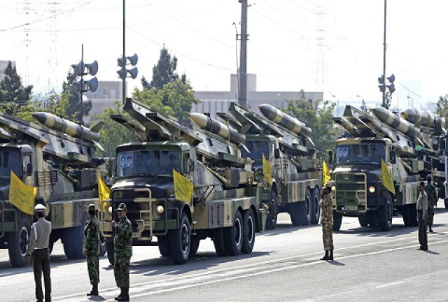

**در اساسنامه صندوق حتی یک بار هم نام رهبر حکومت اسلامی ایران نیامده است. نه‌ فقط در اساسنامه، بلکه در قانون احکام دایمی برنامه‌های توسعه کشور، قانون برنامه توسعه پنجم و ششم و در سایر قوانین هم اشاره‌ای به نقش قانونی خامنه‌ای در اداره این صندوق نشده، اما این برای جلوگیری از دخالت او -آن‌هم دخالت آشکارا و سلیقه‌ای- در اداره امور صندوق توسعه ملی کافی نیست.**

**عالی‌ترین مقام رسمی در حکومت اسلامی ایران این روزها، کلیددار صندوقی است که فلسفه وجودی آن، تامین منابع برای توسعه کشور و فراهم کردن ذخیره ارزی برای روز مبادا است؛ اما این‌که توسعه چیست و روز مبادا کدام است را نه قانون، نه دولت، نه مجلس، بلکه فقط کلیددار تشخیص می‌دهد.**

**سرانجام خامنه‌ای با برداشت یک میلیارد دلار از صندوق توسعه ملی برای مقابله با کرونا موافقت کرد. دولت ۱۱ روز پیش درخواست استفاده از منابع صندوق توسعه را به رهبر ایران داده و از او خواسته بود برای جبران هزینه «نیازهای وزارت بهداشت» و هم‌چنین «کمک به صندوق بیمه بیکاری» با برداشت از صندوق توسعه ملی موافقت کند.**

**کمیسیون بهداشت مجلس نیز یک ماه قبل در جلسه‌ای فوق‌العاده مقرر کرده بود که به‌واسطه «علی لاریجانی»، رییس مجلس مجوز دریافت کمک از صندوق توسعه ملی از رهبری گرفته شود.**

**معلوم نیست دلیل تعلل خامنه‌ای با درخواست دولت و مجلس چیست، اما این اقدام خامنه‌ای بی‌سابقه نیست. یک سال پیش نیز در حالی‌که ایران در شوک سیل‌ ویرانگر ابتدای سال ۱۳۹۸ به سر می‌برد، خامنه‌ای نامه درخواست حسن روحانی را برای ۸ روز بدون پاسخ گذاشت و دست ‌آخر با برداشت از صندوق برای تامین هزینه‌های خسارت سیل مخالفت کرد.**

**حتی به بودجه امسال کشور با «اجازه رهبری» به دولت اجازه داده‌شده ۳ میلیارد و ۴۰۰ میلیون یورو از منابع صندوق را به‌صورت تسهیلات ارزی برداشت کند. از این میان ۲ میلیارد دلار سهم نیروهای نظامی برای «تقویت بنیه دفاعی» است و ۱۵۰ میلیون دلار هم برای صداوسیما کنار گذاشته‌شده که آن را صرف «توسعه کمی و کیفی برنامه‌های تولیدی، پویانمایی، مستند، فیلم و سریال» کند..**

**یا چند ماه پیش‌تر در ۱۷دی۱۳۹۸ با اذن و اجازه و چه‌بسا دستور خامنه‌ای اولین طرح سه‌فوریتی تاریخ مجلس تبدیل به قانون شد. این قانون بی‌سابقه که در واکنش به کشته شدن قاسم سلیمانی به تصویب رسید، ۲۰۰ میلیون یورو خرج روی دست صندوق توسعه ملی گذاشت آن را صرف «تقویت بنیه دفاعی نیروی قدس سپاه» کند. این در حالی بود که در قانون بودجه سال گذشته یک میلیارد و ۵۰۰ میلیون یورو برای تقویت بنیه دفاعی در نظر گرفته شده بود. یک سال پیش‌تر نیز در قانون بودجه ۱۳۹۷ برای تقویت بنیه دفاعی یک میلیارد و ۳۰۰ میلیون دلار از منابع صندوق در نظر گرفته شده بود.**

**اعتبار همه این اعداد و ارقام به‌حساب خامنه‌ای و تشخیص و سلیقه او است، اما همه موارد اعمال سلیقه به این شکل نبوده و بعضا خامنه‌ای دست به اقدامات نامتعارف و خارج از عرف و قانون هم زده، ازجمله متوقف کردن فرایند بررسی لایحه بودجه در مجلس.**

**در جریان تصویب بودجه سال ۱۳۹۸، خامنه‌ای در اقدامی بی‌سابقه بودجه را از مجلس برگرداند تا «اصلاحات ساختاری» در آن انجام شود. در ظاهر، مشکل خامنه‌ای کاهش سهم صندوق توسعه ملی بود، اما دست ‌آخر در شرایطی با آزاد شدن ۴۰ هزار میلیارد تومان موافقت کرد که ۲۰ هزار میلیارد تومان آن مستقیم به نیروهای مسلح برسد و از ۲۰ هزار میلیارد تومان باقی‌مانده هم حدود ۴۲۶۰ میلیارد تومان باز صرف نیروهای نظامی و امنیتی و ۳۱۵ میلیارد تومان به نهادهای مذهبی و تبلیغاتی اختصاص یافت که ازجمله می‌توان به سهم ۳۰ میلیارد تومانی سازمان تبلیغات اسلامی و ۲۷ میلیارد تومان جامعه‌‌المصطفی العالمیه اشاره کرد.**

**بودجه ۹۹ کشور نیز با حکم رهبر اجرایی شد.**

**همه این نمونه‌ها صراحتا به ما می‌گویند که در ایران مجلس و دولت کاره‌ای نیستند و رهبر و سپاه حرف اول و آخر مملکت را می‌زنند.**

**اوضاع البته در ایران به‌مراتب بحرانی‌تر است. حتی بدون کرونا هم تامین منابع مالی برای پرداخت حقوق و مزایای کارمندان و بازنشستگان یک چالش اساسی است. دولتی که به اندازه کافی نمی‌تواند نفت بفروشد، درآمدهای مالیاتی‌اش با توجه به رکود سنگین اقتصادی و نیمه‌تعطیل شدن اقتصاد ایران غیرقابل ‌تحقق است، ظرف انتشار اوراق قرضه و پیش‌‌فروش کردن پول سال‌های آینده نیز پر شده و با حال‌وروز روابط خارجی امیدی به حمایت مالی از خارج هم ندارد. این در حالی است که به‌گفته «حسن روحانی» کرونا یک‌چهارم منابع موجود را هم به‌خود اختصاص داده، در چنین شرایطی صندوق توسعه ملی آخرین و تنها منبع موجود برای مدیریت بحران است؛ راهی که در یک سازمان سیاسی منظم باید از طریق مجلس و تصویب قانون جدید طی شود، اما در ایران اختیار حل این مسئله پیچیده به دست کسی است که صندوق توسعه ملی و حساب ذخیره ارزی را منبع تامین مالی اهداف نظامی و تبلیغاتی و به راه انداختن بازی‌های سیاسی می‌بیند.**

**در حالی این تلاش‌ها صورت می‌گیرد که ایران بودجه کافی برای مقابله با ویروس کرونا را در اختیار دارد و صدها میلیارد دلار دیگر در صندوق توسعه ملی نگه‌داری می‌شود؛ افزون بر آن، پول‌های هنگفت موجود در صندوق‌های تامینی که در گذشته از دارایی‌های مردم مصادره شده است و هم‌چنین ثروت رهبر و نهادهای مذهبی، می‌توانند صرف آسیب‌های کرونا شود.**

**جالب است  در حالی که دولت اسلامی ایران حاضر به استفاده از پول‌های یاد شده برای تامین مخارج غیرنظامی نیست اما در سال ۲۰۱۸، حدود ۵/۲ میلیارد دلار از صندوق توسعه ملی برداشته شد تا صرف‌های هزینه‌های دفاعی شود؛ سپس در سال ۲۰۱۹، دولت اسلامی ایران یک میلیارد و پانصد میلیون دلار دیگر از صندوق توسعه ملی برداشت کرد تا سایر هزینه‌های نظامی را پوشش دهد.**

**در روز نهم ماه مارس گذشته پنج تن از نمایندگان مجلس خواستار استفاده از پول‌های نگه‌داری شده در صندوق‌های تامینی برای مبارزه با بیماری کرونا شدند و در ۲۶ همان ماه، روحانی از آیت‌الله خامنه‌ای خواست برای برداشت یک میلیارد دلار از صندوق دفاع ملی موافقت کند تا این رقم صرف اولویت‌های دیگر شود. خامنه‌ای با تاخیر با این درخواست روحانی موافقت کرد.**

**از سوی دیگر و در چارچوب امداد برای مقابله با بیماری کرونا، ۴۰۰ میلیون دلار از دارایی‌های نگه‌داری شده، جهت پرداخت حقوق کارمندان دولت برداشت شده اما در همین حال، بودجه سپاه پاسداران نیز ۳۳ درصد دیگر افزایش یافته است. علاوه بر آن، آیت‌الله خامنه‌ای، بودجه نیروهای بسیج را که متهم به قتل مردم در ۴۱ سال گذشته به ویژه در دی ماه سال گذشته بود را بار دیگر افزایش داده است.**

**دفتر خامنه‌ای برای دریافت کمک‌ نقدی مردم در بحران کرونا بخش ویژه راه‌اندازی کرد**

**وب‌سایت دفتر رهبر حکومت اسلامی ایران، بخش ویژه دریافت کمک‌های مالی «برای آسیب‌دیدگان از کرونا» راه‌اندازی کرده است.**

**در این وب‌سایت بخش «وجوهات شرعی» وجود دارد که افراد پس از مراجعه به آن با انتخاب گزینه «کمک‌ها» می‌توانند به صورت نقدی به «آسیب‌دیدگان ناشی از کرونا» کمک کنند.**

**در وب‌سایت دفتر خامنه‌ای، علاوه بر بخش کمک‌ها، ۹ ردیف دیگر برای پرداخت وجوهات به چشم می‌خورد که افراد داوطلب مبالغ متفاوتی بین ۸ هزار تومان تا دو و نیم میلیون به حساب‌های اعلام شده این دفتر برای پرداخت وجوهات شرعی واریز می‌کنند.**

**تاکنون گزارشی از وضعیت مالی و میزان وجوهات دریافتی دفتر آیت‌الله خامنه‌ای و هم‌چنین محل مصرف این درآمدها منتشر نشده است.**

**اعلام بخش دریافت کمک در سایت خامنه‌ای در حالی صورت می‌گیرد که در روزهای اخیر بحث‌های گسترده‌ای درباره تخصیص اعتبارات مقابله با کرونا از محل میلیاردها دلار منابعی مطرح شده است که در اختیار نهادهای زیر نظر رهبر قرار دارد.**

**مصطفی کواکبیان، نماینده مجلس ایران نیز روز ۱۰ فروردین در توییتی خواستار استفاده از «اموال بنیاد مستضعفان، آستان قدس رضوی و ستاد اجرایی فرمان امام» برای مقابله با کرونا شده بود.**

**اخیرا حجت الاسلام مسیح مهاجری مدیرمسئول و سردبیر روزنامه جمهوری اسلامی در سرمقاله این هفته این روزنامه نوشت:**

**«برای حل قطعی مشکلات باید قدرت‌های مالی بزرگی به صحنه بیایند که از تمکن بسیار بالائی برخوردارند و اموال آن‌ها متعلق به مردم است. این قدرت‌های مالی عبارتند از ستاد اجرائی فرمان امام، بنیاد مستضعفان و آستان قدس رضوی. امکانات و منابع مالی گسترده‌ای که در اختیار این مراکز وجود دارند اگر به عرصه کمک به اقشار آسیب‌ دیده از کرونا آورده شوند، مشکلات این اقشار در کوتاه‌ترین زمان و به صورت کامل برطرف خواهد شد. این اموال و امکانات متعلق به مردم هستند و دقیقا در چنین موقعیت‌هائی باید از آن‌ها برای حل مشکل مردم استفاده شود. این مراکز باید بدون فوت وقت، تمام نیازمندی‌های مردمی که در شرایط سخت اقتصادی کنونی دچار تنگنا شده‌اند را برطرف نمایند. درک صحیح این شرایطِ بسیار دشوار است. آنها اگر پول‌هائی را که در اختیار دارند برای نجات مردم مستضعف خرج نکنند، فلسفه وجودی‌شان را چگونه می‌خواهند توجیه کنند؟»**

**«شهاب‌الدین بی‌مقدار» عضو اصلاح‌طلب مجلس دهم نیز همین مطالب را تکرار و تاکید کرد:**

**«چرا برای پرداخت پول به مردم از منابع  نهادهای زیر نظر رهبری مانند ستاد اجرایی فرمان امام، آستان قدس، بنیاد مستضعفان و... استفاده نمی کنید؟!»**

**حیدری نماینده فعلی مجلس که جنتی صلاحیت او را برای انتخابات مجلس یازدهم رد کرده است نیز در این هفته پرسید:**

**«بنیاد مستضعفان، ستاد اجرایی فرمان امام و آستان‌ها متعلق به ملت و مملکت است؛ چرا به مردم کمک نمی کنند؟ بنیاد مستضعفان متعلق به مردم بوده؛ بنابراین جا دارد بنیاد مستضعفان، ستاد اجرایی فرمان امام و آستان‌های مختلف که منابع درآمدی دارند صادقانه و داوطلبانه بدون این‌که سر مردم منت بگذارند و فکر کنند صدقه می‌دهند دارایی‌هایشان را در اختیار مردم قرار دهند.»**

**آبان ماه ۱۳۹۲ خبرگزاری رویترز در گزارشی از «امپراتوری مالی ۹۵ میلیارد دلاری  خامنه‌ای» خبر داده بود.**

**بلايی که «شنبه عادیِ» روحانی بر سر مردم تهران آورد**

**سخنگوی وزارت بهداشت امروز اعلام کرد: در هفته‌های اخیر بیش از ۴۰ تا ۷۰ درصد آمار مرگ‌و‌میر و موارد جدید ابتلا به بیماری کرونا مربوط به تهران بوده است. در مجموع حدود یک سوم آمار مرگ‌و‌میر و هم‌چنین یک سوم مبتلایان جدید این بیماری مربوط به تهران است.**

**یک خبرگزاری داخلی در این باره نوشته است: هشدارهای کارشناسان درباره ادامه تعطیلی به گوش مسئولان بدهکار نبود و حجم جمعیتی که پیش از این تصاویرش را دیده بودیم، کار خودش را کرد و حالا گفته می‌شود تهران مرکز کرونا در کشور شده است.**

**به‌گزارش تسنیم، فرمانده ستاد عملیات مدیریت بیماری کرونا در کلانشهر تهران گفت: بیش‌ترین آمار مراجعان، میزان ابتلا، میزان بستری، بیماران بدحال و اشغال تخت‌های مراقبت ویژه در کل کشور به استان تهران اختصاص دارد.**

**او با اشاره به تغییر الگوی بیماران بستری در تهران گفت: در روزهای اخیر بیماران بدحال‌تری در بیمارستان‌ها بستری می‌شوند که دارای علایم بالینی شدیدتری هستند و این امر خود دلیلی بر تغییر آمار فوتی‌هاست.**

**فرمانده ستاد مقابله با کرونا در کلانشهر تهران به همشهریان توصیه کرد که با ماندن در خانه و اجتناب از سفرهای غیر ضروری بستر مناسبی را برای قطع زنجیره انتقال بیماری فراهم کنند.**

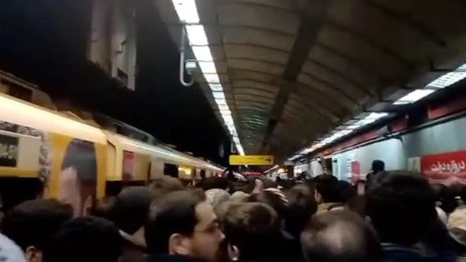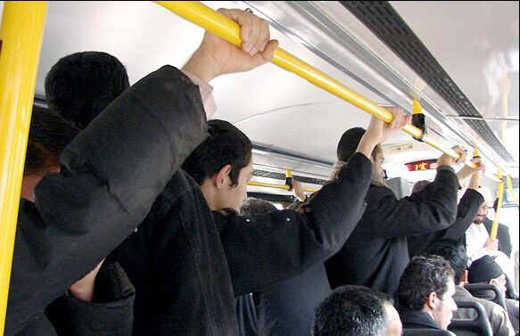

**فاصله‌گذاری هوشمند؟!**

**فرنوش نوبخت، مدیرعامل شرکت بهره‌برداری مترو تهران گفته است در روز شنبه ۲۳ فروردین که اولین روز اعلام شده توسط حسن روحانی برای بازگشایی کسب و کارها بود، مسافران مترو تهران به نسبت هفته گذشته ۴۰ درصد افزایش داشته است.**

**حسن روحانی در توجیه از سرگیری کسب و کار و رفع پاره‌ای از محدودیت‌های تردد، به مردم استناد می‌کند که مهم‌ترین دغدغه‌شان، سلامت و معیشت است. روحانی روز چهارشنبه ۲۷ فروردین در جلسه هیات دولت گفت: «مواد غذایی مورد نیاز مردم در طول این مدت تامین شده است و زمانی نبوده که مردم به فروشگاه‌ها مراجعه کنند و با قفسه خالی مواجه شوند و بیان شود که بروید و دو روز دیگر مراجعه کنید در صورتی که بسیاری از کشورها با آن دست به گریبان بودند.»**

**او هم‌زمان مدعی شد که در هیچ استان و شهرستانی، بیماری وجود نداشته که بیمارستان او را نپذیرفته باشد: «... حتی یک نمونه در این سه ماه سراغ نداریم که کسی به بیمارستان مراجعه کند و او را برگردانده یا تخت نیاز داشته باشد یا به خاطر فقر مالی بستری نشود.»**

**روزنامه بهار در یادداشتی پیرامون اصرار مسئولان و رییس جمهور به عادی‌سازی امور می‌نویسد آن چه دولتی‌ها و صداوسیما در روزهای اخیر درباره توقف روند صعودی کرونا می‌گویند «لزوما خلاف واقعیت نیست اما همه واقعیت هم نیست!»**

**در این یادداشت آمده که سیر نزولی ابتلا، ناشی از اجرای سخت‌گیرانه و چند روزه فاصله‌گذاری بوده و هر گونه بازگشت به زندگی عادی می‌تواند فاجعه‌ای جدی را رقم بزند: «توجیه و بهانه‌هایی هم‌چون نبود منابع مالی کافی و یا آسیب به صنعت و تولید کشور و مانند آن به هیچ عنوان قابل پذیرش نیست، زیرا نخستین وظیفه قدرت سیاسی در هر سطحی محافظت از جان شهروندان است و نمی‌توان پذیرفت که برخی مسئولان با رویکردی صرفاً اقتصادی خطرات شیوع کرونا را فراموش کرده و با ساده‌سازی غیرتخصصی برخی آمارها در پی بازگشت امور به شرایط عادی و پیش از کرونا باشند.»**

**در بهترین شرایط ۷۰ نفر‌ و در بدترین شرایط کمی بالاتر از ۱۰۰ نفر در تهران بر اثر ابتلا به کووید- ۱۹ جان می‌سپارند**

**سخنگوی وزارت بهداشت، از دو‌رقمی‌شدن مرگ‌ومیر ناشی از این بیماری در کشور برای اولین‌بار طی حدود یک ماه اخیر خبر داد، آماری که به‌نظر می‌رسد حداقل با آمار دفن‌شده‌ها در تهران به دلیل ابتلا به کرونا تفاوت ‌دارد.**

**ناهید خداکرمی رییس کمیته سلامت شورای شهر تهران با بیان این‌که روزانه در تهران بین ۷۰ تا بالای ۱۰۰ نفر بر اثر ابتلا به کرونا یا مشکوک به کووید- ۱۹ دفن می‌شوند گفت: مطابق آماری که من دارم، روزانه در بهترین شرایط ۷۰ نفر‌ و در بدترین شرایط کمی بالاتر از ۱۰۰ نفر در تهران بر اثر ابتلا به کووید- ۱۹ جان می‌سپارند و از آن‌جایی که وزارت بهداشت آمار فوتی‌ها را کلی اعلام می‌کند، تهران هم در دل آمار کلی جا می‌گیرد. اما دلیل این تفاوت آماری میان آن‌چه سخن‌گوی وزارت بهداشت بیان می‌کند، ‌با آماری که ما در دست داریم را باید در دو مسئله جست‌وجو کرد اول این‌که بسیاری از فوتی‌ها، پاسخ تست کرونایشان پس از دفن مشخص می‌شود ‌و علت مرگ عده‌ای دیگر هم آر.دی.اس یا دیسترس تنفسی یا همان رنج تنفسی قید می‌شود. احتمالا دلیل این تفاوت آماری در همین است.**

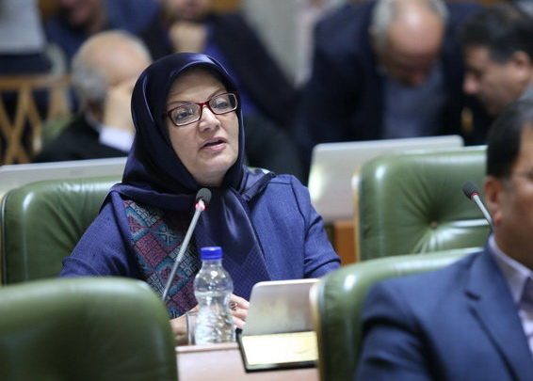

**رییس کمیته سلامت شورای شهر تهران ادامه داد: این وظیفه وزارت بهداشت است که مجددا آمار خود را مثل روزهای گذشته به تفکیک شهرها اعلام کند، این حق مردم است که بدانند هم‌اکنون در کدام منطقه بیماری شدید‌تر است تا حداقل در رفت‌وآمد خود به مناطق پرخطر احتیاط کنند. متاسفانه باید اعتراف کرد که ‌‌اطلاع‌دادن به مردم تبدیل به یک سبک شده است، این در حالی است که در شرایطی که ما در کشور با یک اپیدمی پرخطر روبه‌رو هستیم،‌ مردم باید بدانند که کدام منطقه پرخطر است، میانگین سنی مبتلایان، جنسیت آن‌ها، شغل‌شان و اطلاعاتی از این قبیل چگونه است. هر چه‌قدر اطلاعات بیش‌تری از این بیماری در اختیار مردم بگذاریم ‌و مردم از شیوه حرکت این بیماری بدانند،‌ موفقیت برای کنترل و مبارزه با آن بیش‌تر می‌شود.**

**روز یک‌شنبه گذشته بود که باز هم عضو دیگری از شورای شهر تهران،‌ آمار منتشره از سوی وزارت بهداشت را زیر سئوال برد.**

**محمدجواد حق‌شناس رییس کمیسیون فرهنگی شورای شهر تهران، گفت: آمار کرونا در تهران شفاف نیست بیان کرده بود که آمار کلان با آمار تهران تفاوت ‌‌دارد. او هم‌چنین در توییتر خود نوشت:‌ به‌نظر می‌رسد اکنون میزان مرگ‌و‌میری که در تهران وجود دارد و آماری که ارائه می‌شود شفاف نیست و با عددهای کلان هم‌خوانی ندارد.**

**مرکز پژوهش‌های مجلس: ابتلای ۶۰۰ هزار نفر و جان باختن ۸۶۰۰ نفر در اثر کرونا**

**مرکز پژوهش‌های مجلس شورای اسلامی ایران در گزارشی بر اساس تخمین‌ها اعلام کرد که آمار واقعی تعداد افراد جان‌باخته حدود دو برابر و آمار مبتلایان بین ۸ تا ۱۰ برابر آمار اعلام شده توسط وزارت بهداشت است.**

**بر اساس آمار تخمین زده شده توسط این مرکز که روز سه‌شنبه ۲۶ فروردین منتشر شد، تعداد افراد جان‌باخته بر اساس ابتلا به کرونا هشت هزار و ۶۰۹ نفر و تعداد مبتلایان بین ۶۰۰ تا ۷۵۰ هزار نفر است.**

**این مرکز در این گزارش اعلام کرده که براساس مدل‌سازی «کار گروه اپیدمیولوژی» وزارت بهداشت، بدون هرگونه مداخله دولت ۶۰ میلیون نفر در ایران به این ویروس مبتلا خواهند شد.**

**بر اساس این گزارش، در این صورت کرونا تا ۴۰۰ روز در کشور می‌ماند و تا آبان ۹۹ به اوج خود می‌رسد.**

**بر اساس پیش‌بینی این مدل‌سازی، در صورت ایزولاسیون ۴۰ درصدی انتظار می‌رود که ۸۱۱ هزار نفر به این ویروس مبتلا شده و شش هزار نفر جان خود را از دست می‌دهند.**

**هم‌چنین در صورت ایزولاسیون ۲۵ درصدی نیز یک میلیون و ۱۶۰ هزار نفر مبتلا شده و ۱۳ هزار و ۴۵۰ نفر فوت خواهند شد.**

**در صورت ایزولاسیون ۱۰ درصدی دو میلیون و ۴۰۰ هزار نفر در ایران به این بیماری مبتلا شده و ۳۰ هزار و ۷۰۰ نفر جان خواهند باخت.**

**در گزارش مرکز پژوهش‌های مجلس ایران در عین حال اعلام نشده که درصد ایزولاسیون در ایران اکنون چند درصد است.**

**دولت ایران طرح‌های مطرح شده توسط کارشناسان از جمله تعطیلی ادارات دولتی و ممنوعیت سفر را اجرا نکرده است.**

**پیش از این نیز پرویز کرمی، سخن‌گوی معاونت علمی ریاست‌جمهوری،​ اعلام کرده بود که در صورت مداخله نکردن دولت و ایجاد نکردن محدودیت‌ها ۳۳ هزار نفر و در صورت مداخله محدود ۱۱ هزار نفر کشته‌ می‌شوند.**

**دولت ایران طرح‌های مطرح شده توسط کارشناسان از جمله تعطیلی ادارات دولتی و ممنوعیت سفر را اجرا نکرده است.**

**مقام‌های وزارت بهداشت ایران در روزهای اخیر بارها از افزایش ترددهای شهری ابراز نگرانی کرده‌اند.**

**در همین حال، مرکز پژوهش‌های مجلس ایران در گزارش خود اعلام کرد که حدود ۸۰ درصد مبتلایان در آمار وزارت بهداشت ایران محاسبه نمی‌شوند.**

**به‌گفته این مرکز، پروتکل اعلام مبتلایان در ایران بر اساس نتایج تست آنان بوده است واین تست تاکنون در بیمارانی انجام شده که به دلیل «علائم شدید در بیمارستان بستری می‌شوند.»**

**بر اساس این گزارش، «افرادی که به ویروس آلوده می‌شوند، ولی به دلیل عدم علامت و يا به خاطر خفیف بودن علائم نیاز به بستری ندارند یا اصلاً به مراکز درمانی مراجعه نمی‌کنند و براساس تجربه کشور چین، حدود ۸۰ درصد مبتلایان را شامل می‌شود، در این آمار محاسبه نمی‌شوند.»**

**مرکز پژوهش‌های مجلس ایران، هم‌چنین با اشاره به تجربه چین نوشت که درصد تشخیص تست کرونا حدود ۶۷ درصد بوده و در حدود ۳۰ تا ۴۰ درصد افراد «با وجود علائم قطعی در اسکن ریه، تست منفی گزارش می‌شود.»**

**مرکز پژوهش‌های مجلس ایران، اعلام کرد که آمار مبتلایان به کرونا بین هشت تا ۱۰ برابر آمار پروتکل وزارت بهداشت است.**

**سرانجام این مرکز تحت فشار قرار گرفت و مجبور شد این گزارش خود را پس بگیرد.**

**توصیه امام جمعه شهرک پردیسان قم: «از طب اسلامی استفاده کنید»**

**امام‌جمعه شهرک پردیسان قم گفت: کووید ۱۹ ممکن است از طرف جن، خفاش و یا جنگ بیولوژیک ایجاد شده باشد و امروز به یک بلای عالم‌گیر تبدیل‌شده و در این شرایط توسل به امام عصر(عج) بسیار راهگشاست.**

**به‌گزارش ایرنا، سید صمصام‌الدین قوامی به دلیل لغو کلیه اجتماعات در سراسر کشور به‌منظور جلوگیری از شیوع ویروس کرونا و تعطیلی چند هفته‌ای نمازهای جمعه، وی این هفته به‌صورت زنده و تصویری در ساعت مرسوم برگزاری نماز جمعه در یک سخنرانی مجازی بیان کرد: در رابطه با شیوع و ایجاد کووید ۱۹ دخالت اجنه امر عجیبی نیست و فریضه‌هایی نیز در این رابطه مطرح‌شده است.**

**امام‌ جمعه شهرک پردیسان قم اضافه کرد: سینمای غرب سال‌ها در تولیدات خود از اثر موجودات فرازمینی در امور کره زمین سخن می‌گویند و امر تازه‌ای نیست. برای درمان کرونا باید از ظرفیت بالای ادعیه اسلامی، معنویت و طب سنتی هم استفاده کنیم.**

**پزشکان: اینان مصادیق کامل شارلاتان و شیادند!**

**اعضای جامعه پزشکی طی نامه‌ای به وزیر بهداشت خواستار مبارزه با خرافه پروری و ترویج انگاره‌های نادرست شدند.**

**در این نامه آمده است: «جناب آقای وزیر! ما خواهان تاکید و پایمردی شما بر نظرات کارشناسی هستیم. در طی سالیان گذشته و در بسیاری از موارد، نظر کارشناسی و عقلانی تحت شعاع دیدگاه‌های ایدئولوژیک یا حتی منافع اقلیتی فرادست قربانی شده است. می‌دانیم که پای‌فشاری بر نظر صحیح و درست نیازمند شجاعت و صراحت بالایی است و احتمال از دست دادن جایگاه یا شغل در آن وجود دارد. با این همه خواهان تعهد شما به قسم گروه‌های پزشکی و تلاش مستمر برای به کرسی نشستن نظرات کارشناسان هستیم. اگر لازم است که شهری قرنطینه شود، اگر ضروری است که فاصله‌گذاری تا مدت دیگری تمدید شود، اگر لازم است که منابع کشور در راستای حفظ صحت و سلامت شهروندان آسیب‌پذیر صرف شود، اگر لازم است که منابع کشور برای باقی ماندن اقشار آسیب‌پذیر در خانه تخصیص یابد و ... از شما می‌خواهیم که از مواضع خود عقب ننشینید و با اقتدار از نظر کارشناسی خود در برابر منافع اقلیتی زورمند دفاع کنید.»**

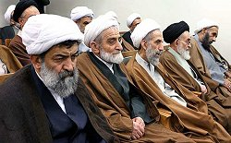

**این نامه می‌افزاید: «جناب آقای وزیر! همان‌طور که می‌دانید در چند ساله اخیر با حمایت‌های پیدا و پنهان، افرادی شیاد با سوء‌استفاده از اعتقادات صمیمی مردم، خود را درمانگر جا زده و جایی در بازار سلامت برای خود دست و پا کرده‌اند. خرافه‌پروری و ترویج انگاره‌های نادرست از جمله کارهای آنان بوده که در بعضی موارد به قیمت جان مردم نیز تمام شده است. اینان مصادیق کامل شارلاتان و شیادند که مبارزه با آن‌ها از جمله وظایف قطعی آن وزارت‌خانه و شخص شماست. ضروری است که قوانین مربوط به مداخله افراد غیرپزشک در امور پزشکی بازنگری شود و نظارت بیش‌تری بر این افراد صورت بگیرد. در سایه مبارزه با همه‌گیری کووید-۱۹ بسیاری دریافته‌اند که این افراد چیزی در چنته ندارند و مبارزه علمی و کارشناسی تنها راه‌حل مقابله با این همه‌گیری است. در همین راستا وزارت بهداشت و درمان موقعیت ویژه‌ای برای مقابله با خرافات و انگاره‌های نادرست یافته است که باید از آن بهره بگیرد.»**

**احضار و تهدید پزشکانی که از آمار کرونا سخت گفته‌اند**

**دکتر رحیم یوسف‌پور، متخصص داخلی در شهر سقز ایران در مصاحبه با کمپین حقوق بشر در ایران گفت که بعد از احضار به شعبه سوم بازپرسی دادگاه انقلاب سقز با قرار وثیقه ۵۰۰ میلیون تومانی آزاد شده است.**

**یوسف پور به کمپین گفت که به دلیل اطلاع‌رسانی درباره میزان مبتلایان و جان‌باختگان ویروس کرونا در شهر سقز در استان کردستان به نشر اکاذیب و تشویش اذهان عمومی متهم شده است.**

**طی روزهای گذشته سه مقام دولتی در ایران که آمار رسمی ارائه شده از سوی حکومت اسلامی را رد کرده بودند برکنار شده و برخی از پزشکان در شهرهای مختلف ایران تحت فشار قرار گرفته‌اند.**

**رسانه‌های ایران شنبه ۲۳ فروردین از برکناری قدرت اخوان اکبری، رییس دانشگاه علوم پزشکی اردبیل خبر دادند و خبرگزاری برنا، برکناری اکبری را «غیرمنتظره» توصیف کرد. پیش از او، اسماعیل فرزانه، رییس بیمارستان امام خمینی اردبیل برکنار شده بود که در مصاحبه با صدا و سیمای استان اردبیل گفته بود که «آمار واقعی مبتلایان به کرونا بیش از آمار اعلام شده است.»**

**دکتر فرزانه گفته بود که «کادر درمان به‌شدت خسته هستند و تعدادی مبتلا شده اند و اکنون بیمارستان امام خمینی که بیماران بدحال رو به خود اختصاص داده است کاملا پر شده است و  اگر مبتلای بدحال جدیدی بیاید قطعا به مشکل برخورد می کنیم و تجهیزات پاسخگو نیست.مردم باید رعایت کنند. هیچ‌کس ایمن نیست.»**

**دکتر مجتبی احمدزاده قمی، معاون دانشگاه علوم پزشکی قم دیگر مقامی است که بعد از مصاحبه درباره آمار مبتلایان به کرونا طی روزهای اخیر برکنار شده است.**

**دکتر رحیم یوسف‌پور، پزشک متخصص داخلی در شهر سقز کردستان ایران در مصاحبه با کمپین گفته است که «بنده بیش از یک ماه و نیم قبل در اینستاگرام شخصی خودم هشدار داده بودم که آمار کرونا در شهرستان سقز چهار رقمی است. متاسفانه مسئولین این را نادیده گرفتند و برای هر پست اینستاگرامی برای من احضاریه آمد یعنی ۸ احضاریه برای من فرستاده شد و من روز ۱۶ فروردین در شعبه سوم بازپرسی دادگاه انقلاب سقز حضور یافتم که اتهام نشر اکاذیب و تشویش اذهان عمومی به من تفهیم شد در حالی که من واقعیت را برای آگاهی مردم بیان کرده بودم.»**

**دکتر یوسف‌پور به کمپین گفت: «دفاتر و اسناد بیمارستان های امام خمینی و تامین اجتماعی سقز را موجود است و هشدار من هم این بود که ما اصلا کیت نداریم و تشخیص مان بر اثر سی تی اسکن است و براساس سی تی اسکن هایی که انجام شده بیش از هزار نفر، کرونا مثبت هستند.  البته خدا را شکر حداقل مردم در این مدت در سقز رعایت کردند و آمار کرونا در شهر سقز سیر خطی پیدا کرده واز حالت صعودی خارج شده ایم. اما با این قیمت که پزشک و پرستار و خدماتی یعنی کادر درمان درگیر شدند.»**

**یوسف‌پور از صدور قرار وثیقه ۵۰۰ میلیون تومانی خبر داده و به کمپین گفت: «با قرار وثیقه بیرون آمدیم و داریم خدمت می‌کنیم.  اما بعد از آن هم چند بار با من تماس گرفته و تهدید کرده‌اند که شما اگر با شبکه‌های خارجی صحبت کنید برخورد می‌کنیم. شماره تلفن نمی‌افتد و می‌گویند از اطلاعات سپاه هستیم و دیگر آمار نگیر و آمار نده. ما صادقانه داریم کار می‌کنیم بدون امکانات و این‌طور تماس می‌گیرند و تهدید می‌کنند. واقعیت این است که من احساس امنیت نمی‌کنم و برای همین مصاحبه می‌کنم که مردم در جریان باشند.»**

**در استان اصفهان هم یک منبع آگاه از اخراج دکتر نصرالله سورانی، متخصص بی‌هوشی از بیمارستان عیسی بن‌مریم به‌دلیل اطلاع‌رسانی درباره آمار مبتلایان به کرونا در این استان، به کمپین حقوق بشر در ایران خبر داده است.**

**نعمت احمدی، وکیل دادگستری که وکالت دکتر سورانی را برعهده دارد در مصاحبه با کمپین حقوق بشر در ایران گفته است که دکتر سورانی یازدهم بهمن ماه از بیماری کرونا خبر داده بود و به همین دلیل هم بارها مورد تهدید قرار گرفته و شکایتی علیه او طرح شده اما فعلا این شکایت و پرونده مسکوت مانده است.**

**احمدی درباره مبنای حقوقی و قانونی چنین رفتارهایی به کمپین گفت: «ما یک قانون داریم که مصوب یازده خرداد ۱۳۲۰ یعنی چند ماه مانده به پایان دوره رضا شاه است با عنوان قانون طرز جلوگیری از بیماری‌های آمیزشی و بیماری‌های واگیردار که بر اساس این قانون، هر‌کس بداند مبتلا به بیماری واگیردار است و اطلاع ندهد و به واسطه او طرف مقابل مبتلا شود و شخص مبتلا‌‌شده به مراجع قضائی شکایت کند، به حبس محکوم خواهد شد.‌ اداره بهداری هم موظف است هر ماه عده این بیماران ‌‌‌را به بهداری معرفی کند و پزشکان را موظف کرده که هر زمان یکی از بیماری‌های واگیردار را مشاهده کردند، فورا به بهداری معرفی کنند. براساس ماده ۲۲ این قانون هم اشخاصی که مانع اجرای مقررات بهداشتی شده یا بر اثر غفلت باعث انتشار یکی از بیماری‌های واگیردار شوند، به مجازات حبس و جریمه محکوم می‌شوند. این یعنی اگر پزشک اطلاع رسانی نکند مورد تعقیب قرار می گیرد  خلاف کرده است نه وقتی که اطلاع‌رسانی کرد.»**

**نعمت احمدی به ماده ۶۸۸ قانون مجازات اسلامی هم اشاره کرده و به کمپین گفت: «براساس این ماده هر اقدامی که تهدید علیه بهداشت عمومی شناخته شود، از قبیل آلوده‌کردن آب آشامیدنی یا توزیع آب آشامیدنی آلوده، دفع غیربهداشتی فضولات انسانی و دامی و مواد زائد، ریختن مواد مسموم‌کننده در رودخانه‌ها، زباله در خیابان‌ها و کشتار غیر‌مجاز دام، استفاده غیر‌مجاز فاضلاب خام یا پساب تصفیه‌خانه‌های فاضلاب برای مصارف کشاورزی ممنوع است و مرتکبین چنان‌چه طبق قوانین خاص مشمول مجازات شدیدتری نباشند، به جزای نقدی و حبس تا یک سال محکوم خواهند شد. تشخیص اینکه اقدام مزبور تهدید علیه بهداشت عمومی و آلودگی محیط زیست است و همچنین اعلام جرم حسب مورد، بر عهده وزارت بهداشت و سازمان محیط زیست و سازمان دامپزشکی است.»**

**این وکیل دادگستری به کمپین گفت: «ما فقط همین دو قانون را داریم که هر دو می گویند اگر من بیماری داشته باشم و به بهداری اعلام نکنم و از بیماری من افراد دیگری بگیرند حتی در حد قتل است یعنی من باید مجازات شوم در سطح قاتل و اگر هزینه‌هایی متقبل شد طرف از  بیماری من، من باید بدهم و اگر پزشک اطلاع ندهد پزشک را تحت تعقیب قرار می دهند ولی اگر یک پزشک بگوید که چنین بیماری داریم و نظام بخواهد با او برخورد کند ما اصلا چنین قانونی اصلا نداریم.»**

**احضار و تهدید روزنامه‌نگاران به خاطر خبررسانی درباره کرونا**

**بنا به گزارش برخی رسانه‌ها و شبکه‌های اجتماعی در هفته‌های اخیر تعدادی از روزنامه‌نگاران در ایران که درباره «کووید-۱۹» به‌صورت مستقل در شبکه‌های اجتماعی یا کانال‌های تلگرامی خبررسانی کرد و به‌شکلی مستقیم یا غیرمستقیم درستی آمارهای رسمی را زیر سوال برده‌اند، تهدید به برخورد قضایی شده‌اند.**

**یکی از این روزنامه‌نگاران به ایران وایر گفته که به‌خاطر نوشتن یک یادداشت تحلیلی در یک کانال تلگرامی، از سوی پلیس فتا تماس تهدید‌‌آمیز دریافت کرده، در پی‌گیری علت برخورد به او گفته‌اند به رسانه‌ها ابلاغ شده است که تنها مجاز به نقل آمار رسمی ارایه شده از سوی وزارت بهداشت، درمان و آموزش پزشکی هستند و بیانیه‌ها و مصوبات ستاد ملی مقابله با کرونا حکم مصوبات شورای عالی امنیت ملی را دارد و لازم‌الاجرا است.**

**نکته دیگری که به‌نظر این روزنامه‌نگار در اعمال محدودیت برای روزنامه‌نگاران قابل توجه است، شکایت وزارت بهداشت از روزنامه‌نگاران و وادار کردن آن‌ها به سکوت است: «در مورد یکی از همکاران که در یکی از شبکه‌های اجتماعی درباره آمار کرونا خبررسانی کرده بود و بعدتر ناچار شد برخی از نوشته‌هایش را از دسترس خارج کند، وزارت بهداشت راسا شکایت و او را متهم به تشویش اذهان عمومی کرده بود.»**

**به‌گفته همین منبع، از اواسط بهمن ۱۳۹۸ و با بالا گرفتن گمانه‌ها و خبرهای تایید نشده در مورد رسیدن ویروس کرونا به ایران، فشارها در این حوزه بر روزنامه‌نگاران شروع شد: «در مواردی، روزنامه‌نگاران ناچار به تکذیب خبر شدند. روزنامه‌های منتشرکننده خبر را نیز -برای نمونه در استان‌های قم و گیلان- از پخش نسخه روی گیشه منع کردند. نسخه‌های توزیع شده هم از روی گیشه‌ها جمع شدند.»**

**این فشارها از نیمه دوم اسفند ۱۳۹۸ تشدید شدند. به روزنامه‌های محلی در استان‌ها ابلاغ شد که خبرهای مربوط به کرونا باید ضرورتا متناسب و هماهنگ با مصوبات و خبرهای شورای تامین استان‌ها و مدیریت دانشگاه‌ها علوم پزشکی مراکز استان باشند: «در روزهای منتهی به عید نوروز هم به صورت هماهنگ از ستاد کرونای استان‌ها به رسانه‌های نامه زدند که اطلاع‌رسانی در مورد شیوع بیماری و آمار‌ها باید پس از مشورت با این ستادها منتشر شود.»**

**به گفته این روزنامه‌نگار، از جمله دیگر اقدامات دانشگاه‌های علوم پزشکی در هر استان، ایجاد کانال‌های تلگرامی خبررسانی مختص به استان بود. به‌ آن‌ها اعلام شد که فقط اخبار مندرج در این کانال‌ها و سایت رسمی دانشگاه علوم پزشکی و آمار ارایه شده روزانه وزارت بهداشت که هر روز ساعت دو بعد از ظهر از سوی «کیانوش جهانپور»، مدیر روابط عمومی وزرات بهداشت اعلام می‌شود، قابل انتشار و استناد در رسانه‌ها است.**

**در حال حاضر نیز ارایه هرگونه آمار به جز آمار ارایه شده از سوی دانشگاه‌های علوم پزشکی و ستاد‌ ملی یا ستادهای استانی کرونا در ایران از نظر دادستانی جرم تلقی می‌شود و رسانه یا روزنامه‌نگار «متخلف» به اتهام «تشویش اذهان عمومی» مورد تعقیب قرار می‌گیرد.**

**دادگاه تجدید نظر استان تهران، امیر بابایی، روزنامه‌نگار و عضو انجمن صنفی روزنامه‌ نگاران استان تهران را به دو ماه حبس تعزیری محکوم کرد. وی پیش‌تر در مرحله بدوی دادگاه، به اتهام «نشر اکاذیب» به پرداخت یکصد میلیون ریال جزای نقدی محکوم شده بود.**

**هم‌زمان غلامرضا نوری‌ علاء، دیگر روزنامه‌نگار در استان کرمانشاه، در تاریخ ۱۳ فروردین ماه در پی انتشار خبری که آن را «دروغ سیزده» خوانده است توسط نیروهای امنیتی این استان به صورت کوتاه مدت بازداشت شد.**

**علت بازداشت این روزنامه‌نگار، انتشار خبری مبنی بر ابتلای استاندار کرمانشاه به بیماری کرونا عنوان شده است.**

**تشدید بحران اقتصادی ایران و فشار بیش‌تر بر مزدبگیران**

**صندوق بین‌المللی پول اعلام کرد که درخواست ایران برای وام ۵ میلیارد دلاری که به کشورهای فقیر برای مقابله با همه‌گیری ویروس کرونا اختصاص داده می‌شود در دست بررسی است و این بررسی‌ها با توجه به تعداد زیاد متقاضیان که بالغ بر ۹۰ کشور می‌شود زمان‌بر است.**

**حسین راغفر، پنج‌شنبه ۲۸ فروردین در مصاحبه با خبرگزاری کار ایران‌(ایلنا) درباره استاد دانشگاه الزهرا که به حاکمیت نیز نزدیک است می‌گوید در حالی که ۲۰ میلیارد دلار در جریان یک فساد بزرگ از کشور خارج شد، امروز برای ۵ میلیارد دلار دست‌مان را به‌سوی بانک جهانی دراز کردیم و این یک فاجعه است.**

**اسحاق جهانگیری، معاون اول رییس‌جمهوری ایران آبان ۹۸ از خروج ٢٢ میلیارد دلار از منابع ارزی ایران به دوبی و استانبول خبر داده بود.**

**گزارش دیوان محاسبات کشور از «تفریغ بودجه ۹۷» نشان می‌دهد ۸/۴ میلیارد دلار ارز دولتی ۴۲۰۰ تومانی که قرار بود برای تامین کالاهای اساسی مصرف شود، «گم» شده است و در قبال این مبلغ که تقریبا معادل رقم وام درخواستی ایران از بانک جهانی‌ست، هیچ‌گونه وارداتی انجام نشده است.**

**اقتصاد ایران هم در این سال‌ها به دلایل مختلف بویژه تحریم‌ها کوچک‌تر شده است؛ و اکنون مشخص نیست با توجه به تبعات ناشی از کرونا سرآخر چه تعدادی به جمع بی‌کاران در جامعه ایران خواهند پیوست.**

**تا این‌جا تمامی گزارش‌‌ها بر اساس گمانه‌زنی و با هدف هشدار برای آمادگی با موج تازه‌ بی‌کاری بوده است. برای نمونه وزارت تعاون، کار و رفاه اجتماعی ایران اثر شیوع کرونا را بی‌کاری ۲۰ درصد از شاغلان برآورد کرده که در قالب تعطیلی یا کاهش فعالیت بنگاه‌های اقتصادی خواهد بود.**

**دفتر مدل سازی دانشگاه امام صادق از نتیجه مطالعه‌ای خبر داده که نشان می‌دهد از آغاز شیوع کرونا تولید ۶۵ درصد بنگاه‌های اقتصادی ایران کاهش تولید داشته‌اند. بر اساس این پژوهش فقط فعالیت ۴ درصد بنگاه‌ها افزایش داشته است.**

**اکنون نه فقط کارشناسان اقتصادی یا منتقدان دولت نگران موج بزرگ بی‌کاری هستند که به این نرخ افزوده شود بلکه علی ربیعی، سخنگوی دولت هم هشدار داده میلیون‌ها تن در معرض بی‌کاری و اخراج از کار قرار دارند. به گفته او، بیش از ۳ میلیون شاغل رسمی و ۴ میلیون شاغل غیررسمی با کاهش دستمزد یا اخراج رو به رو بوده و هم‌چنین یک میلیون و ۵۰۰ هزار کارگاه تعطیل شده‌اند.**

**ابعاد آسیب‌های اقتصادی شیوع کرونا، برآورد دقیق از خسارات آن را سخت کرده است. اگر چه هنوز آمار روشنی از شمار شهروندانی که شغل از دست داده‌اند در دست نیست، با این همه اطلاعات ثبت‌نام بیکاران در سامانه تامین اجتماعی نشان می‌دهد که تاکنون ۱۰۰ هزار نفر از کارگران به جمع بی‌کاران افزوده شده‌اند. این رقم که به‌نظر می‌رسد رو به افزایش است صرفا مربوط به کسانی است که مشمول قانون کار می‌شوند.**

**پس از هشدار مرکز پژوهش‌های مجلس ایران درباره «تاخیر» در پشتیبانی از اقشار کم درآمد و احتمال بروز «رخدادهای دردناک»، دولت ۷۵ هزار میلیارد تومان به‌ کمک‌های معیشتی اختصاص داد. این مبلغ به‌صورت وام در دو بخش پرداخت می‌شود. بر اساس این طرح شاغلان در ۱۰ رسته شغلی از حدود ۵۲ هزار میلیارد تومان و عموم یارانه بگیران از ۲۳ هزار میلیارد تومان به عنوان تسهیلات برخوردار می‌شوند.**

**مشاغل تولید و توزیع غذا، زیر مجموعه صنعت گردشگری، حمل و نقل عمومی درون و برون شهری، پوشاک، کیف و کفش، توزیع خشکبار و قنادی، ورزشی، فرهنگی و رسانه‌ای و صنایع دستی، رسته‌های شغلی‌ هستند که از این وام با سود ۱۲ درصد و دوره بازپرداخت ۲ ساله برخوردار می‌شوند.**

**در این میان پرداخت وام‌ یک میلیون تومانی برای تمامی یارانه‌بگیران فارغ از اشتغال یا بی‌کاری آنان در نظر گرفته شده است. این وام که ابتدا قرار بود مثل وام مشاغل با سود ۱۲ درصدی پرداخت شود، به صورت «قرض الحسنه» یا بدون سود پرداخت می‌شود. دولت می‌گوید که پرداخت سود را خود برعهده گرفته است. دوره بازپرداخت این وام ۳۰ ماهه و هر ماه حدود ۳۵ هزار تومان است.**

**این وام برای ۲۳ میلیون شهروند و در مجموع با تخصیص ۲۳ هزار میلیارد تومان در نظر گرفته شده است. تعیین وام یک میلیون تومانی در حالی است که این رقم از حداقل دستمزد کارگران هم کم‌تر است. حداقل دستمزد هر کارگر در سال‌جاری یک میلیون و ۸۳۵ هزار تومان تعیین شده که با وجود افزایش ۲۱ درصدی نسبت به سال قبل با اعتراض نمایندگان مجلس رو‌به‌رو است.**

**سخنگوی دولت هم‌چنین تاکید کرده است: «به دلیل شیوع ویروس کرونا در حال حاضر نزدیک به ۳.۳ میلیون نفر از شاغلین رسمی کشور به طور مستقیم در معرض آسیب قرار گرفته‌اند.»**

**رییس کمیته امام خمینی، از فقر تکان‌دهنده خوراک و پوشاک در ۳۲ شهر این کشور خبر داد. مرتضی بختیاری گفت: « ...بر اساس پژوهشی که در سال ۹۶ از سوی کمیته امداد در ۳۲ شهرستان در خصوص فقر خوراکی و پوشاکی آغاز شده، به اعداد تکان دهنده‌ای رسیده‌ایم...»**

**مرتضی بختیاری گفته است :**

**«... کل بودجه‌ای که دولت به کمیته امداد اختصاص داده، تنها ۴۶.۷ درصد از هزینه‌های آن را پوشش می‌دهد...»**

**تصویر یک نمایش دولتی**

**امام جمعه، نماینده مجلس، فرمانده سپاه، فرمانده بسیج، شورای شهر، شهردار، فرماندار، رییس پلیس به‌همراه بیست عکاس و خبرنگار و راننده و محافظ، بسته‌ای را تحویل یکی خانواده بی‌بظاعت می‌دهند!**

**[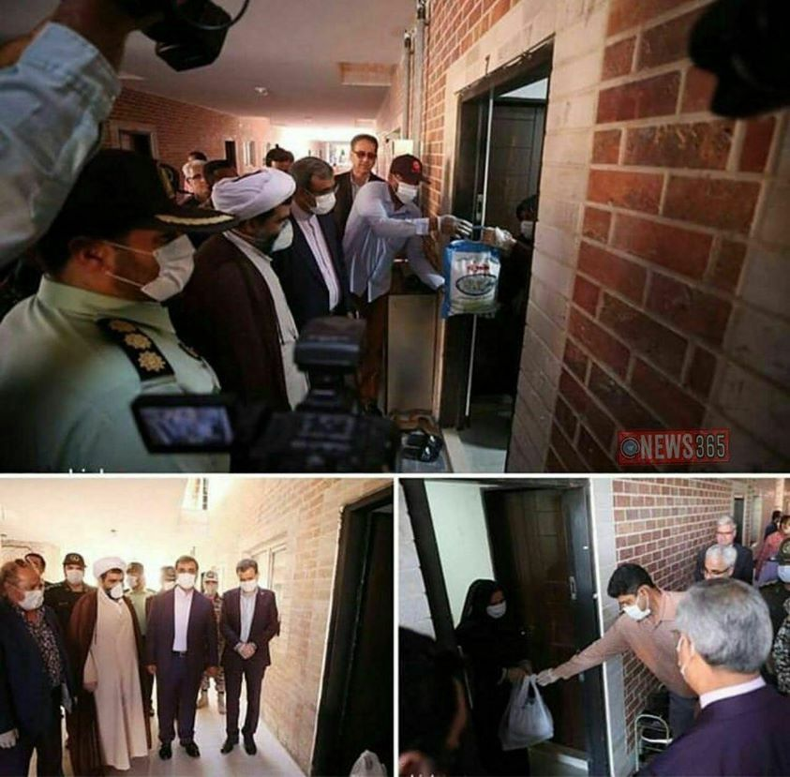](https://www.facebook.com/photo.php?fbid=10216975512356766&set=gm.3033305670049206&type=3&eid=ARDV9ACBrW5jQDj9E_2cVvBDLDqJutxfuRcZ5KN1O-3k6G7k3Ay5M30Xl59VkoZMMT_DKWu9LfQdJBqV)**

**رشد فعالیت نهادهای مستقل مردمی در ایران**

**اکثریت مردم ایران کم‌ترین اعتمادی به حکومت اسلامی ندارند و به‌همین دلیل، گروه‌های مختلف مردمی تلاش می‌کنند در این دروان سخت کرونایی نهادهای مستقل خود را تشکیل دهند و به یاری محرومان و نیازمندان بشابند.**

**آنان از تمیزکردن شهرها و ضدعفونی کردن بسیاری از نقاط شهرها، تهیه ماسک اقدام کرده‌اند و برای بیمارستان‌ها امکانات حفاظت از کادر درمانی مثل ماسک و وسایل بهداشتی تهیه می‌کنند. حتی برخی میوه فروش‌ها به نیازمندان میوه مجانی می‌دهند. الکل و مواد شست‌و‌شودهنده تهیه و توزیع می‌کنند، رانندگان کامیون‌ها این امکانات را به رایگان جا‌به‌جا می‌کنند، برای کارتن خواب‌ها و سایر نیازمندان غذا و امکانات بهداشتی تهیه می‌کنند. به یاری کودکان کار و خیابان می‌شتابند.**

**تشکل‌های مختلف مردمی از جمله نهادهای دفاع از کودکان کار و خیابان، محیط زیست، تشکل های کارگری، پایان دادن به کارتن خوابی، نهادهای مبارزه با اعتیاد، شبکه‌های کمک‌رسانی به سیل‌زدگان و زلزله‌زدگان، فعالین کارگری دفاع از کودکان کار و خیابان، محیط زیست، تشکل‌های کارگری، فرهنگی دفاع از کودکان کار و خیابان، محیط زیست، تشکل‌های کارگری، دانشجویی، معلمان و بازنشستگان و ... انواع شبکه‌های کمک‌رسانی را در شهرها و محلات سازمان داده‌اند.**

**خانواده‌های زندانیان برای رهایی عزیزان‌شان از فاجعه کرونا در زندان‌ها برای آزادی آن‌ها تلاش می‌کنند و خواست آزادی زندانیان به یک خواست اجتماعی در ایران تبدیل شده است.**

**دانشجویان علوم پزشکی از طریق ستادهای کمک‌رسانی و یا از طریق شبکه‌های اینترنتی به آموزش مردم برای مقابله با کرونا اقدام کرده‌اند.**

**پرستاران و پزشکان و سایر کادر درمانی بیمارستان‌ها که در خط مقدم جبهه جنگ با کرونا، برای نجات بیماران قرار دارند در حالی که از ساده‌ترین امکانات حفاظت از خود محروم هستند، تاکنون نقش مهمی در اطلاع‌رسانی از وضعیت بیمارستان‌ها و بی‌مسئولیتی حکومت در نجات جان بیماران و تامین امکانات برای بیمارستان‌ها داشته‌اند به‌طوری که تعدای از کادر بهداشتی و پزشکی ایران در این جنگ هولناک جان خود را از دست داده‌اند.**

**در مقابل، همواره فعالین سیاسی، فرهنگی و اجتماعی و پزشکان و وکلا را هم‌چنان احضار می‌کند. نه تنه سپاه، بسیج و ارتش، بلکه نیروهای حشد الشعبی عراق و حزب‌الله لبنان نیز در خیابان‌های ایران رژه می‌روند تا زهر چشم از جامعه بگیرند که به فکر اعتراض نیفتند.**

**اکنون بسیاری از فعالان کارگری ایران بیکار شده‌اند و هدف اصلی خود را ایجاد «کمیته‌های محلات» برای کمک‌رسانی، آگاهی‌بخشی و تقویت روحیه همبستگی میان مردم قرار داده‌اند.**

**فعالان کارگری در ایران هدف اصلی خود را ایجاد کمیته‌های محلات برای کاهش ریسک ابتلا به ویروس با رعایت فاصله تماس‌ها و بکار بردن لوازم بهداشتی و در حمایت از نیازمندان به کمک مالی، بهداشتی، درمانی و تعذیه قرار داده‌اند.**

[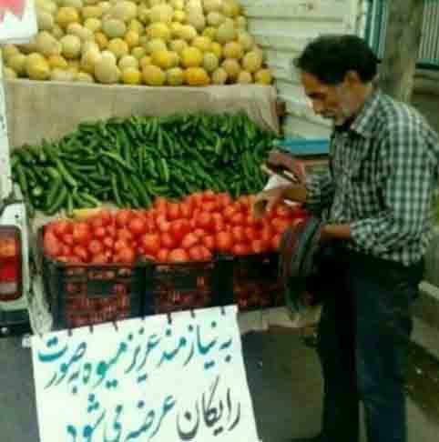](https://www.google.se/url?sa=i&url=https%3A%2F%2Fwww.tabnak.ir%2Ffa%2Fnews%2F900863%2F%25D8%25AA%25D8%25B5%25D9%2588%25DB%258C%25D8%25B1%25DB%258C-%25D8%25A7%25D8%25B2-%25D8%25A8%25D8%25AE%25D8%25B4%25D9%2586%25D8%25AF%25DA%25AF%25DB%258C-%25DB%258C%25DA%25A9-%25D9%2585%25DB%258C%25D9%2588%25D9%2587-%25D9%2581%25D8%25B1%25D9%2588%25D8%25B4&psig=AOvVaw2C72MuxmanbZUNoGkt4atP&ust=1587226884756000&source=images&cd=vfe&ved=0CAIQjRxqFwoTCKieg4fv7-gCFQAAAAAdAAAAABAH)[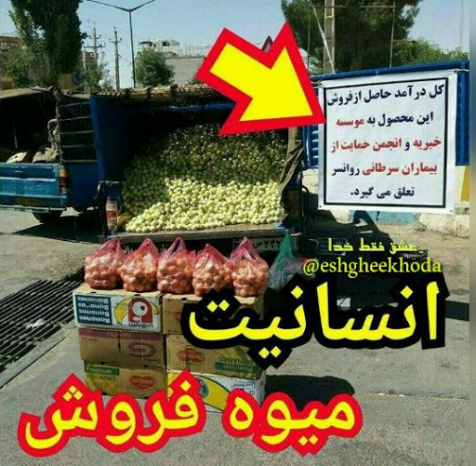](https://www.google.se/url?sa=i&url=https%3A%2F%2Fyas70kj.kowsarblog.ir%2F%25D8%25A7%25D9%2586%25D8%25B3%25D8%25A7%25D9%2586%25DB%258C%25D8%25AA-%25D9%2585%25DB%258C%25D9%2588%25D9%2587-%25D9%2581%25D8%25B1%25D9%2588%25D8%25B4&psig=AOvVaw2C72MuxmanbZUNoGkt4atP&ust=1587226884756000&source=images&cd=vfe&ved=0CAIQjRxqFwoTCKieg4fv7-gCFQAAAAAdAAAAABAY)

**عدم اعتماد مردم به سیاست‌های دولت باعث شده است که بسیاری حتی به مقررات دیر هنگام حکومت را هم ناباورانه نگاه و آن را رعایت نکنند.**

**فعالین کارگری، مدنی، زنان و کودکان کار هم به‌صورت خودجوش دست به دست هم داده و با تشکیل کمیته‌های محلات به کمک فرودستان جامعه شتافته‌اند. حدود بیش از دو میلیون کودک کار با سرنوشتی نامعلوم هر روزه برای لقمه‌ای نان برای خود و خانواده از خانه به خیابان‌ها و کارگاه‌ها سرازیر می‌شوند.**

**دولت اعلام کرده است که برای سه میلیون افرادی که زیر خط فقر زندگی می‌کنند بسته حمایتی فراهم می‌کند. قرار است که بسته حمایتی به مشاغل آسیب‌پذیر از طرف کمیته مبارزه با کرونا به این افراد رسانده شود. اما بسیار آشکار است که ۶۰ درصد فرودستان به شدت زیر خط فقر زندگی می‌کنند و ناتوان از تامین معیشت خانواده با فقر و ویروس دست و پنجه نرم می‌کنند. بانک مرکزی، طرح صد هزار میلیون تومان بسته حمایتی را در نظر گرفته که از این صد هزار میلیارد تومان فقط ۸ درصد آن به بخش آسیب‌پذیر جامعه می‌رسد و ۷۵ درصد آن به بنگاه‌های خصوصی اختصاص داده شده است تا آن‌ها را از ورشکستگی نجات دهد.**

**در چنین وضعیتی، دولت و رسانه‌های حامی حکومت ایران به صورت دائمی بر این طبل می‌کوبند که مردم برای مهار بحران همکاری نمی‌کنند.**

**هم‌زمان با این ادعای دولت اسلامی ایران که قرنطینه شهرها را شیوه‌ای مربوط به قرون وسطی می‌نامد کشورهایی مانند چین و کره‌ جنوبی با قرنطینه گسترده توانستند بیماری کرونا را به‌صورت نسبی مهار کنند و کشورهایی مانند ایتالیا و اسپانیا و آلمان و انگلستان و آمریکا هم این شیوه از مدیریت بحران را به کار گرفته‌اند.**

**تامین معیشت شهروندان و برای همه کسانی که فاقد درآمد و یا کم درآمد هستند، وظیفه دولت و یک حق انسانی است. تامین معیشت شهروندان با «بسته حمایتی» تحقیرآمیز حکومت اسلامی، یعنی پرداخت ماهانه ۲۰۰ تا ۶۰۰ هزار تومان برای تنها سه میلیون از افراد جامعه و آنهم فقط برای چند ماه ممکن نیست. با این مبالغ فقط می شود یکی دو بار می‌توان خرید کرد و مردم هزینه‌هایی ضروری خود هم‌چون موادغذایی، مسکن،  لباس و کفش، هزینه‌های تحصیل از دوره ابتدایی تا دانشگاه، اوقات فراغت و تفریح، بهداشت و درمان، ترانسپورت و سایر نیازهای پایه‌ای خود را از کجا تامین کنند؟!**

**هم‌اکنون حداقل  دستمزد رسمی در ایران، دست‌کم  چهار بار زیر خط فقر است و درآمد دست‌فروشان، بیکاران و بازنشستگان حتی از این هم کم‌تر است. از همین رو، ضرورت دارد که به‌همراه همه کارگران و مزدبگیران و بیکاران و تهی‌دستان، برای افزایش چندین برابری دستمزدها به بالای خط فقر، پرداخت بیمه بیکاری مکفی و افزایش حقوق بازنشستگی، تلاش و مبارزه کرد.**

**حکومت اسلامی ایران، از آن‌چه که به‌عنوان «شورش گرسنگان» یاد می‌کند به‌شدت در هراس و نگرانی است. از همین‌رو، ارتش و سپاه و نیروهای تروریستی حزب‌الله لبنان و حشد الشعبی عراق را به خیابان‌ها آورده است تا شورش‌های احتمالی مردمی را سرکوب کنند.**

**یکی از مهم‌ترین وظایف دولت‌ها حفاظت از جان شهروندانش است اما دولت اسلامی ایران در ماه‌های گذشته با سپردن این وظیفه به خود مردم از زیربار مسئولیت شانه خالی کرده است. با این‌حال تصویری که هم‌چنان رسانه‌های دولتی می‌نویسند بی‌مسئولیتی شهروندانی است که هر روز تعداد بیش‌تری به کام مرگ می‌روند.**

**در مقابل برای نمونه فعالین سیاسی آزادی‌خواه و برابری‌طلب تاکنون در سطح محلات و شهرهای کردستان از جملهکامیاران، پاوه، سقز، اشنویه، دهگلان، مریوان و سنندج کمیته های همبستگی و نهادهای هم‌یاری مردمی محلات را تشکیل داده‌اند تا به یاری و کمک‌رسانی به مردم بشتابند.**

**حکومت اسلامی ایران، برای سرکوب و کنترل جامعه به پیشرفته‌ترین ابزارهای روز دنیا مجهز است. آن‌ها در کوچک‌ترین مسائل شخصی افراد از نوع پوشش گرفته تا اطلاعاتی که جامعه از اینترنت دریافت می‌کند، نظارت دارند و هیچ‌جنبه از زندگی فردی و اجتماعی در ایران بیرون از نظارت دولت قرار ندارد. اما در بحران‌هایی هم‌چون سیل و زلزله و این روزهای سخت کرونایی، وظایف خود را انجام نمی‌دهند.**

**جمع‌بندی**

**هیچ‌کس باور ندارد که کرونا در ایران مهار شده و یا سیر صعودی ابتلا به آن نزولی شده است. حتی اکثریت مردمی که قید رعایت نکات ایمنی را زده و به ناچار روزها در پی نان از خانه بیرون می‌آیند نیز این را می‌دانند اما معتقدند چاره‌ای ندارند.**

**حکومت در جلسات محرمانه خود به این نتیجه رسیده‌اند که فعلا «نان» را به «جان» باید ترجیح داد.**

**در همین حال، کیانوش جهانپور سخن‌گوی وزارت بهداشت ایران، با اشاره به گسترش شدید ویروس کرونا، در توییتی نوشته است: «در هر ساعت تقریبا ۵۰ نفر در ایران به ویروس کرونا مبتلا می شوند و هر ۱۰ دقیقه، یک نفر در اثر این بیماری مهلک جان خود را از دست می‌دهد.»**

**از سوی دیگر، ریک برنان، مدیر اورژانس سازمان جهانی بهداشت، که در ۱۷ مارس گذشته به تهران سفر کرده بود، از جریان انتشار شتابان ویروس کرونا در ایران ابراز نگرانی کرده و علاوه می‌کند که ممکن است آمار واقعی مبتلایان و قربانیان این بیماری مرگ‌بار، ۵ برابر بیش‌تر از ارقام اعلام شده از سوی دولت ایران باشد.**

**لابد این دستگاه ویروس‌یاب سپاه بهتر از موشک‌یاب این نهاد نظامی عمل کند تا از فجایعی مانند سرنگونی هواپیمای مسافربری اوکراینی جلوگیری شود.**

**یکی از انتقادها این بود که سپاه پاسداران که نمی‌تواند هواپیمای مسافربری خطوط هواپیمایی اوکراین را تمیز دهد و این هواپیما را با ۱۶۷ مسافر و ۹ خدمه با دو موشک سرنگون می‌کند، چگونه می‌تواند ادعا کند دستگاهی برای تشخیص ویروس کرونا در محیط ساخته است؟**

**در حالی که تاکنون در ایران، نزدیک به صد هزار نفر مبتلا به کرونا و چند هزار نفر جان باخته‌اند، مقامات حکومت اسلامی به‌جای شفاف‌سازی و استفاده از روش‌های استاندارد و کاربردی هم‌چون سایر کشورها به اقدامات غیراستاندارد و بدور از علم پزشکی ادامه می‌دهند.**

**در این مدت نیز حضور بسیجیان و برخی آخوندها در مراکز بهداشتی و بیمارستان ها با ادعای «درمان کرونا» خبرساز شده بود. از جمله حضور دو آخوند در بیمارستانی در ایران که بدون ماسک و تجهیزات در بخش نگه‌داری بیماران مبتلا به کرونا حاضر شدند و یکی از آن‌ها مایعی را برای درمان دورِ بینی بیماران می‌مالید و آن را «عطر پیغمبر» می‌نامید.**

**هم‌چنین علاوه بر حضور مدعیان طب اسلامی در بیمارستان‌ها، حضور تعدادی از آخوندها و مداحان در مراکز پزشکی و درمانی و نوحه‌خوانی و روضه‌خوانی آن‌ها در بخش بیماران مبتلا به ویروس کرونا در ایران، که با حمایت نهادهای حکومتی صورت گرفت، انتقادات بسیاری در شبکه‌های اجتماعی به‌دنبال داشت.**

**از سوی دیگر، هم‌چنان نگرانی از پنهان‌کاری مقامات حکومت اسلامی ایران در اعلام آمار واقعی کرونا، هم‌چنان ادامه دارد. بر اساس گزارش مرکز پژوهش‌های مجلس، آمار واقعی مبتلایان به ویروس کرونا در ایران ۸ تا ۱۰ برابر آمار رسمی و شمار جان‌باختگان نزدیک به دو برابر تعداد اعلام شده است.**

**سپاه و تلویزیون رسمی حکومت اسلامی ایران در حالی این ویروس‌یاب ادعایی را بدون بررسی و تایید وزارت بهداشت یا هر مرجع علمی مستقل دیگر نمایش داده‌اند که نهادهای بین‌المللی و مراجع پزشکی مستمر درباره اخبار جعلی و درمان‌های سنتی و ساختگی در مواجهه با شیوع ویروس جدید کرونا هشدار می‌دهند.**

**به‌نظر می‌رسد که مقامات حکومتی در ایران متوجه صدای پای خشمگین فقر در ماه‌های پیش ‌رو و در دوران پساکرونایی ایران شده‌اند؛ خشمی که می‌تواند تبعات سختی برای حکومت داشته باشد و این بار حکومت اسلامی ایران را با چالشی به مراتب جدی‌تر از آبان ماه ۹۸ و یا دی‌ماه ۹۶ روبه‌رو کند.**

**متاسفانه عملکرد حکومت اسلامی و بی‌توجهی برخی از مردم در ایران، قطعا کرونا کشتاری وسیع از خود باقی خواهد گذاشت.**

**«کرونا» مهمان نا خوانده‌ای**

**که نیامده، تا برود.**

**حالا و حالاها ماندنی است!**

**جمعه بیست و نهم فروردین ۱۳۹۹ - هفدهم اوریل ۲۰۲۰**

**ضمایم:**

**\*فیلم رونامیی دستگاه ویروس‌یاب سپاه:**

[**https://youtu.be/VX3f4KkF9Os**](https://youtu.be/VX3f4KkF9Os)

**\*فیلم پاسخ حکومت اسلامی به شیوع کرونا؛ رژه ادوات نظامی و ضدعفونی کننده ارتش!:**

[**https://www.peykeiran.com/Content.aspx?ID=204481**](https://www.peykeiran.com/Content.aspx?ID=204481)

**\*فیلم زیر: تبلیغ داروی «امام کاظم» برای مقابله با کرونا از صدا و سیمای حکومت اسلامی**

[**https://youtu.be/2ufyj-Tzr7k**](https://youtu.be/2ufyj-Tzr7k)